Міністерство освіти і науки України

Харківський національний університет радіоелектроніки

Факультет
^{(повна назва)}

Кафедра | електронних обчислювальних машин
 | ^{(повна назва)}

АТЕСТАЦІЙНА РОБОТА

Пояснювальна записка

Рівень вищої освіти

Методи забезпечення інформаційної безпеки в
промислових комп’ютеризованих ситемах
^{(тема)}

Виконав:
студент |  |  | курсу, групи |  | 18-1
Мосєйкін А.О.
^{(прізвище, ініціали)}
Спеціальність
(код і повна назва спеціальності)
Тип програми
 |  |  | (освітньо-професійна або освітньо-наукова)
Освітня програма
(повна назва освітньої програми)
Керівник: |  | проф. Можаєв О.О.
 |  | ^{(посада, прізвище, ініціали)}

Допускається до захисту

Зав. кафедри ЕОМ |  |  | Коваленко А.А.
 | ^{(підпис)} |  | ^{(прізвище, ініціали)}

2019 р.

Факультет
Кафедра | електронних обчислювальних машин
Рівень вищої освіти
Спеціальність
 |  |  |  | ^{(код і повна назва)}
Тип програми
 |  |  |  | (освітньо-професійна або освітньо-наукова)
Освітня програма
 |  |  |  | ^{(повна назва)}

Харківський національний університет радіоелектроніки

ЗАТВЕРДЖУЮ:
Зав. кафедри
 |  |  |  | ^{(підпис)}
“ |  | ” |  |  | 20 |  | р.

ЗАВДАННЯ

НА АТЕСТАЦІЙНУ РОБОТУ
студентові | Мосєйкіну Андрію Александровичу
 | ^{(прізвище, ім’я, по батькові)}
1. Тема роботи |  | Методи забезпечення інформаційної безпеки в промислових
комп’ютеризованих ситемах
затверджена наказом по університету від |  |  |  | “ | 16 | ” | жовтня |  |  | 2019 р. | № | 204 Стз
2. Термін подання студентом роботи до екзаменаційної комісії |  |  |  |  |  |  |  |  | 18 грудня 2019 р.
3. Вхідні дані до роботи
Інформаційна безпека
Scada-система
Windows Embedded
Вторгнення
4. Перелік питань, що потрібно опрацювати в роботі
Огляд предметної області

Метод імітаційного комп'ютерного моделювання еталонного стану і поведінки

SCADA- систем на основі моделі актор
Розробка програмної системи

Висновки

5. Перелік графічного матеріалу із зазначенням креслеників, схем, плакатів, комп’ютерних
ілюстрацій (слайдів) | Демонстраційні матеріали. Слайди – 15 арк. ф. А4

6. Консультанти розділів роботи (заповнюється за наявності консультантів згідно з наказом, зазначеним у п.1 )

Найменування розділу | Консультант  (посада, прізвище, ім’я, по батькові) | Позначка консультанта  про виконання розділу
Найменування розділу | Консультант  (посада, прізвище, ім’я, по батькові) | підпис | дата

КАЛЕНДАРНИЙ ПЛАН

№ | Назва етапів роботи | Термін  виконання етапів роботи | Примітка
1 | Постановка задачі | 16.10.19-20.10.19
2 | Пошук та аналіз сучасних SCADA | 21.10.19-31.10.19
3 | Розробка метода ІМ | 01.11.19-24.11.19
4 | Налагодження та тестування програми | 25.11.19-01.12.19
5 | Розробка пояснювальної записки | 02.12.19-18.12.19

Дата видачі завдання 16 жовтня 2019 р.

Студент
 | ^{(підпис)}
Керівник роботи |  |  |  |  | проф. Можаєв О.О.
 |  | ^{(підпис)} |  |  | ^{(посада, прізвище, ініціали)}

РЕФЕРАТ

Пояснювальна записка атестаційної роботи: 98 с., 11 рис., 5 табл., 1 дод., 34 джерел.

SCADA-СИСТЕМА, АСУ ТП, МАРШРУТИЗАТОР, МЕРЕЖА, ІМІТАЦІЙНЕ МОДЕЛЮВАННЯ, PLC, ІНФОРМАЦІЙНА БЕЗПЕКА.

Метою атестаційної роботи є розробка СОВ для SCADA-систем, що забезпечує можливість превентивного виявлення впровадження вірусного ПЗ або дій зловмисника.
У ході виконання атестаційної роботи були досягнуті наступні результати:
- Проведено огляд і аналіз специфікованих структур моделі акторів для роботи зі SCADA-системами (для забезпечення оперативної оцінки стану).
- На основі специфікованої моделі акторів розроблена єдина модель SCADA- системи і її СОВ, описано взаємодію компонентів моделі.
- Розроблено метод ІМ еталонного стану і поведінки SCADA-систем для СОВ і його математична основа.
- Реалізована модель мережевої взаємодії ПЛК (PLC) і людино-машинного інтерфейсу (HMI) по протоколу TCP/IP.

ABSTRACT

: 98 pages, 11 figures, 5tables, 1appendices, 34 sources.

SCADA-SYSTEM, ACS TP, ROUTE, NETWORK, SIMULATION MODELING, PLC, INFORMATION SECURITY.

The major goal of this thesis is to develop a COB for SCADA systems, which provides the possibility of preventive detection of virus software implementation or malicious action.
In order to is during the performance of the appraisal work the following results were achieved:
1. An overview and analysis of the specific structures of the actor model for work with SCADA systems (to ensure prompt assessment of the state).
2. On the basis of a specific model of actors, a single model of the SCADA system and its COB was developed, the interaction of the components of the model is described.
3. The method of MI of the reference state and behavior of SCADA-systems for SOV and its mathematical basis is developed.
4. The model of network interaction of PLC (PLC) and human-machine interface (HMI) via TCP / IP protocol is implemented.

ЗМІСТ

ПЕРЕЛІК УМОВНИХ ПОЗНАЧЕНь, СИМВОЛІВ, ОДИНИЦЬ, СКОРОЧЕНЬ І ТЕРМІНІВ 8
Вступ 10
1 ОГЛЯД ПРЕДМЕТНОЇ ОБЛАСТІ 12
1.1 Автоматизована система управління технологічним процесом 12
1.2 Система диспетчерського управління та збору даних (SCADA) 15
1.2.1 Компоненти управління SCADA 16
1.2.2 Компоненти мереж SCADA 19
1.2.3 Операційні системи, технології, і протоколи передачі даних SCADA 20
1.2.4 Засоби розширюваності SCADA 21
1.2.5 Зв'язок SCADA-систем з іншими системами підприємства 23
1.2.6 Порівняльний огляд SCADA і IT систем 24
1.3 Інформаційна безпека SCADA 29
1.3.1 Уразливості і фактори ризику сучасних SCADA 29
1.3.2 Сценарії проведення атак на SCADA 38
1.3.3 Актуальні дослідження в області ІБ SCADA 42
1.3.4 Актуальні проблеми в області ІБ SCADA 43
2 МЕТОД ІМІТАЦІЙНОГО КОМП'ЮТЕРНОГО МОДЕЛЮВАННЯ ЕТАЛОННОГО СТАНУ І ПОВЕДІНКИ SCADA-СИСТЕМ НА ОСНОВІ МОДЕЛІ АКТОР 50
2.1 Імітаційне моделювання як методика розробки 52
2.2 Модель акторів 54
2.2.1 Математичні обгрунтування моделі акторів в контексті SCADA 56
2.3 Основні концепції функціонування еталонної моделі 61
2.3.1 Критерій еталонного стану 62
2.3.2 Критерій еталонного поведінки 65
2.3.3 Функція безпеки і оцінка компрометації SCADA 67
3 Розробка програмної системи 69
3.1 Архітектура програмної системи 69
3.2 Реалізація програмної системи 71
3.3 Апробація програмної системи 77
3.4 Перспективи розвитку системи і подальші дослідження 80
Висновки 81
Перелік джерел посилання 82
ДОДАТОК А Графічний матеріал атестаційної роботи 87
Додаток Б 96

ПЕРЕЛІК УМОВНИХ ПОЗНАЧЕНь, СИМВОЛІВ, ОДИНИЦЬ, СКОРОЧЕНЬ І ТЕРМІНІВ

SCADA - Supervisory control and data acquisition, диспетчерске керування та збір даних
SCADA-система - Система диспетчерського керування та збору даних
ПЗ – Програмне забезпечення
АСУ ТП – Автоматизована система управління технологічним процесом
ІБ – Інформаційна безпека
СК - Система керування
СЗІ – Система захисту інформації
СВВ - Система виявлення вторгнень
PLC - Programmable logic controller, програмований логічний контролер
ПЛК - Програмований логічний контролер
HMI - Human-machine interface, людино-машиний інтерфейс
TCP/IP - Transmission Control Protocol (TCP) (Transmission Control Protocol, протокол управління передачею) и Internet Protocol (IP) (Internet Protocol, міжмережевий протокол)
АСУП - Автоматизована система управління підприємством
ІСУВП - Інформаційна система управління виробничими процесами.
DCS-системи - Distributed control systems, розподілені системи керування
АСКОЕ - Автоматизована система контролю і обліку енергоресурсів.
АСКЗ - Автоматизована система контролю будівлею
СКБД - Система керування базами даних
MTU - Master terminal unit, головний мережевий термінал
RTU - Remote terminal unit, пристрій зв'язку з об'єктом
API - Application programming interface, інтерфейс програмування додатків
ОС - Операційна система
UI - User interface, інтерфейс користувача
ПАЗ - Протиаварійний захист.
ІМ – Імітаційне моделювання
МА - Модель акторів
ООП – Об'єктно-оріентоване програмування
Вступ

Завдяки всезростаючої значущості інформаційних активів в сучасному діловому світі і державному секторі, АСУ ТП і, зокрема, SCADA-системи вже зараз займають суттєву позицію в інфраструктурі виробничих підприємств і критично важливих об'єктів промисловості. Настільки важлива структурна одиниця інформаційної системи того чи іншого підприємства не може обходитися без належної уваги з точки зору інформаційної безпеки.
Аналіз поточного стану наукового і виробничого секторів в даній сфері з урахуванням часової динаміки дозволив відзначити позитивну тенденцію до всебічного збільшення уваги по відношенню до проблем ІБ даної області.
Однак, незважаючи на деякі локальні поліпшення і дослідження в області ІБ АСУ ТП (SCADA-систем), говорити про факт прийнятною захищеності в їх відношенні не доводиться. Причиною цього є ряд невирішених на даний момент проблем інформаційної безпеки, а саме:
- Фізична ізоляція (т.зв. "повітряний зазор") мереж перестала бути ефективним заходом інформаційної безпеки.
- Уразливість від атак зсередини корпоративної мережі зловмисним службовцям.
- СЗІ, спроектована без урахування специфіки SCADA, може чинити негативний вплив на технологічний процес і інформаційний обмін.
З огляду на вищевикладені проблеми ІБ АСУ ТП і SCADA-систем, стає можливим зробити висновок про те, що згадані раніше підходи в галузі досліджень засобів, методів і технологій забезпечення інформаційної захисту систем управління мають ряд недоліків, а саме:
- Відсутність можливості завчасного (превентивного) виявлення атаки або впровадження шкідливого ПО.
- Наявність додаткової обчислювальної навантаження щодо забезпечення функціонування засобів інформаційного захисту, яка покладалася на важливі технологічні компоненти інфраструктури систем управління.
1 ОГЛЯД ПРЕДМЕТНОЇ ОБЛАСТІ

  - Автоматизована система управління технологічним процесом

Сучасні АСУ ТП являють собою сукупність програмно-апаратних засобів і технологій, призначених для автоматизації управління виробничим обладнанням та технологічними процесами на різних об'єктах промислового виробництва, а саме: заводах, фабриках і підприємствах. Найчастіше АСУ ТП має тісний зв'язок з більш загальним компонентом виробничої інфраструктури, званим АСУП або ІСУПП.
У ролі АСУ ТП, як правило, виступає якесь комплексне рішення по забезпеченню автоматизації основних технологічних процесів та їх складових на рівні всього виробництва в цілому або окремої його структурної складової.
Необхідно відзначити, що наявність на промисловому підприємстві АСУ ТП аж ніяк не виключає необхідність участі людини в окремо взятих виробничих операціях. Участь людини може здійснюватися як в цілях забезпечення необхідного рівня контролю над процесом, так і в зв'язку зі складністю, неможливістю або недоцільністю проведення автоматизації окремо виділених операцій.
У загальному випадку, система управління може бути розглянута в якості набору пов'язаних між собою процесів управління і об'єктів управління. Базова мета автоматизації управління полягає в збільшенні ефективності експлуатації допустимих можливостей для об'єкта управління - технологічного процесу. На підставі даних фактів, стає можливим виділити ряд цілей автоматизації управління технологічним процесом:
- Надання працівникові даних про процес для прийняття рішень.
- Підвищення швидкості виконання окремих операцій, спрямованих на збір і обробку даних.
- Зменшення числа рішень, які повинен приймати співробітник.
- Підвищення рівня виробничого контролю і дисципліни виконавців.
- Підвищення швидкодії і оперативності управління.
- Збільшення ступеня обгрунтованості вжитих заходів і прийнятих рішень [1-3].
В рамках сучасних АСУ ТП виділяться кілька характерних підкласів систем, а саме: SCADA-системи, DCS-системи, а також ПЛК-контрольовані системи управління. Розглянемо особливості кожного підкласу керуючих систем докладніше.
Типова SCADA-система - це розподілена система, призначена для забезпечення управління територіально диференційованими виробничими або господарськими ресурсами (об'єктами). SCADA-системи включають елементи, що забезпечують централізоване управління і виробляють централізований збір даних. Даного класу системи використовуються в рамках розподілених систем (електричне та водне постачання, паливна і транспортна системи). На підставі даних, отриманих від віддаленого обладнання, автоматизоване обладнання або оператор віддають керуючі команди периферійних пристроїв (відкриття і закриття клапанів, отримання даних з датчиків і сенсорів, а також аналіз виникнення аварійних ситуацій).
Розподілені системи управління (DCS-системи) застосовуються в рамках широко розподілених галузей промисловості і виробництва, таких як, наприклад, виробництво товарів масового споживання, харчова, паливна і енергетична промисловість. Подібні системи проектуються таким чином, щоб їх архітектура управління включала в себе певний рівень управління, на якому буде проводитися аналіз даних, отриманих від сукупності дочірніх підсистем, що забезпечують функціонування окремих етапів виробничого процесу.
Для управління виробничими процесами і кінцевим обладнанням в системі встановлюються ПЛК. Ці контролери входять в інфраструктуру SCADA і DCS-систем. На основі ПЛК також може бути створена невелика локальна система управління виробничим процесом (ПЛК-контрольована підсистема управління), частково виконує функції SCADA або DCS-систем. В рамках складних керуючих систем ПЛК беруть участь в управлінні окремими локальними виробничими або технічними процесами (наприклад, складання устаткування на конвеєрі).
Між перерахованими системами управління існує і ряд певних відмінностей. DCS-системи і ПЛК-контрольовані підсистеми, як правило, застосовуються в менш масштабних і централізованих галузевих (промислових) підприємствах у порівнянні з великими, територіально розподіленими виробництвами, які використовують SCADA-системи. Система комунікацій в розподілених і ПЛК- контрольованих системах зазвичай будується з використанням локальних мереж (LAN), по причині того, що вони мають більшу надійністю і швидкодією в порівнянні з віддаленими системами зв'язку, що використовуються в SCADA-системах. SCADA-системи розробляються з урахуванням необхідності роботи з віддаленим обладнанням і пов'язаними з цим проблемами, такими як тимчасові затримки в передачі інформації і можливі втрати даних. На відміну від SCADA-систем, інші мають централізоване управління процесами, так як завдання контролю виробництва SCADA- системою є більш складною, ніж управління віддалено взятими процесами.
З точки зору інформаційної безпеки вищеперелічені відмінності керуючих систем в рамках їх класів можна вважати несуттєвими, так як загальні архітектурні принципи та рішення, а також обладнання збігаються. Однак, найбільш складною, багатокомпонентною і масштабної з перерахованих керуючих систем є SCADA-система, тому даний клас систем заслуговує більш докладного розгляду. Таким чином, в рамках даної магістерської роботи будуть досліджуватися особливості систем диспетчерського управління та збору даних (SCADA- систем) в області інформаційної безпеки, а також методи, технології і способи її забезпечення [1-3].
  - Система диспетчерського управління та збору даних (SCADA)

SCADA-система - програмно-апаратний комплекс, призначений для цілей забезпечення роботи в реальному часі систем збору, аналізу, обробки, відображення та архівування інформації про об'єкт моніторингу або управління. SCADA може бути частиною АСУ ТП, АСКОЕ, АСУЗ і т. Д. SCADA-системи використовуються практично у всіх галузях промисловості і господарства, де існує необхідність забезпечення операторського контролю за технологічними процесами.
Програмне забезпечення SCADA використовує для зв'язку з об'єктом управління драйвери введення-виведення або спеціалізовані сервери і протоколи (Modbus, OPC / DDE).
У середовищі інформаційних технологій найбільш широко поширена трактування поняття SCADA як додатки - програмного комплексу, що забезпечує виконання керуючих функцій, а також програмно-інструментальних засобів для розробки цього програмного забезпечення. В рамках виробництва, телеметрії та інформаційної безпеки під SCADA-системою мається на увазі програмно апаратний комплекс.
У сферу завдань, що вирішуються сучасними SCADA-системами, входять наступні пункти, а саме:
- Обмін даними з "пристроями зв'язку з керованим об'єктом" (ПЛК, плати вводу / виводу і ін.) і обробка отриманої інформації.
- Логічне управління контрольованим обладнанням.
- Реалізація зручного інтерфейсу, що дозволяє оператору ефективно аналізувати системні дані.
- Ведення системи логування, звітів та бази даних з технологічною інформацією.
- Синхронізація з системою аварійної сигналізації та управління повідомленнями про тривогу і неполадки в системі.
- Забезпечення комунікації та інтеграції з зовнішніми додатками (СУБД, система управління підприємством).
Структура сучасних SCADA-систем дозволяють виробляти розробку АСУ ТП в клієнт-серверної або (в залежності від технологічних і виробничих вимог) розподіленої архітектурі [1, 2].

    - Компоненти управління SCADA

Список основних компонентів типовою SCADA-системи, детально описані в таблиці 1.1.

Таблиця 1.1. Властивості компонентів управління SCADA.
Компонент | Опис
Керуючий сервер. | Має у своєму розпорядженні комплектом керуючих алгоритмів і програм для системи управління. Дане ПО здійснює зв'язок з контрольними пристроями нижчих рівнів. Координує роботу всіх контрольних модулів в АСУТП. Може включати в себе сервер вводу-виводу як сполучна ланка.
SCADA-сервер чи головний мережевий термінал (MTU). | SCADA-сервер являє собою провідне пристрій SCADA- системи. Пристрої зв'язку з об'єктом і PLC-контролери, розташовані у віддалених точках, є підлеглими пристроями.
Продовження таблиці 1.1
Компонент | Опис
Пристрій зв'язку з об'єктом (RTU) (RTU-устройства). | Це пристрої управління та збору даних. Вони призначаються для управління віддаленими об'єктами масштабних SCADA- систем. Якщо PLC використовуються в якості периферійного і виконує роль RTU, тоді цей контролер також називають RTU.
Програмований логічний контролер (PLC, ПЛК). | ПЛК представляє з себе промисловий комп'ютер, призначений для логічного контролю та виконання процесу роботи електричного обладнання та апаратури (наприклад, реле, клапанів, перемикачів, шлюзів, механічних таймерів і ін.). ПЛК може управляти в тому числі і комплексними процесами. У середовищі SCADA-систем ПЛК частіше є периферійними пристроями.
Інтелектуальні пристрої (IED). | IED - це датчики і виконавчі механізми, наділені електронні програмними і апаратними можливостями, необхідними для забезпечення комунікацій з іншими пристроями і збору даних, а також управління і виконання локальних виробничих процесів.
Продовження таблиці 1.1
Компонент | Опис
Людино-машинний інтерфейс (HMI). | HMI – це програмно-апаратний елемент, що дозволяє оператору спостерігати і аналізувати статус виробничого процесу, змінювати його налаштування і вносити в його роботу коригування, а також вручну керувати ним (в разі надзвичайної ситуації). HMI дозволяє змінювати обмеження і параметри контролерів, а також впливати на хід їх роботи. HMI відображає дані про статус і історії роботи технологічного процесу, виробничу і технічну інформацію. HMI може бути як спеціальним пристроєм, так і ноутбуком або інтернет-браузером, підключеним до інтернету.
Журнал даних. | Журнал даних представляє з себе базу даних, що служить для запису і зберігання всієї інформації про процеси в рамках АСУ ТП (SCADA-системи). Інформація, отримана з журналу даних, може бути використана при створенні звітів або статистики, плануванні виробництва на корпоративному рівні, розслідуванні інцидентів і ін [3]

Розглянемо стандартну схему взаємодії перерахованих вище компонентів.
Локальні керуючі дії і команди виконуються RTU або ПЛК автоматично. Таким чином, безпосереднє управління роботою виробничого процесу, як правило, забезпечується засобами RTU або PLC, а вищі елементи SCADA (HMI), керовані інженером або оператором, регулюють режими їх роботи. Цикл управління зі зворотним зв'язком, як правило, задіє RTU-пристрої або ПЛК, тоді як як SCADA-система забезпечує контроль повного виконання циклу. Збір даних починається на рівні RTU або ПЛК пристроїв на основі показань вимірювальних приладів (датчиків, сенсорів і т.д.).
Потім дані обробляються і переформовуються таким чином, щоб оператор або інженер на HMI мав можливість провести аналіз поточної ситуації та прийняти необхідне рішення (зміна параметрів, переривання або продовження управління процесом поточними засобами RTU / ПЛК). Виробничі дані можуть додатково бути записані в архів для подальшої аналітичної обробки [3].

    - Компоненти мереж SCADA

Кожен мережевий рівень в рамках мережевої інфраструктури SCADA-системи має свої власні характеристиками. Об'єднання керуючих і корпоративних мереж дозволяє співробітникам проводити моніторинг і управління системами ззовні керуючої мережі. Даний зв'язок надає можливість отримання виробничої інформації для менеджерів вищої ланки. Розглянемо докладніше список основних компонентів SCADA-системи, що не залежить від використовуваної топології мережі:
- Промислова мережа. Промислова мережа об'єднує між собою сенсори, датчики і елементи обладнання з ПЛК та іншими контролерами. Взаємне з'єднання пристроїв здійснюється за допомогою контролера промислової мережі з використанням відповідних протоколів.
- Керуюча мережу. Керуюча мережа вдає із себе сполучна ланка між головним керуючим рівнем і низькорівневими контрольними модулями.
- Маршрутизатор. Маршрутизатор - це пристрій для забезпечення комунікації за допомогою передачі сигналів між двома підмережами. Цей пристрій використовуються в цілях з'єднання мереж LAN з мережами WAN, а також сполуки MTU-терміналів і RTU-пристроїв.
- Брандмауер (Файервол). Міжмережевий екран забезпечує захист мережевих пристроїв за допомогою засобів аналізу та управління вхідний і вихідний мережевий трафік згідно із заданими правилами і фільтрів.
- Модеми. Модеми - це пристрої, призначенням яких є переклад цифрових даних в аналогову форму для передачі по кабельній лінії (наприклад, телефонної лінії). Модеми можуть використовуватися в інфраструктурі SCADA-систем для здійснення зв'язку між MTU-терміналами та периферійними пристроями.
- Точки віддаленого доступу. Точки віддаленого доступу - це мережеві пристрої, а також території чи місця керуючої мережі, які використовуються з метою забезпечення віддаленого контролю системами управління і доступу до даних про виробничі процеси. Прикладом може служити процес підключення до точки віддаленого доступу ноутбука для віддаленого доступу до SCADA-системі (АСУ ТП) [3].

    - Операційні системи, технології, і протоколи передачі даних SCADA

Програмне забезпечення для АСУ ТП (SCADA-систем) набувається в складі готових програмних продуктів для систем управління, освоюється, аналізується і, при необхідності, адаптується під конкретні потреби з використанням наданих універсальних засобів і інструментів розширення (API). Всьому виною служить зростання вартості і складності розробки прикладного ПЗ.
В основі більшості з нині існуючих SCADA-систем лежить платформа Microsoft Windows, так як подібного роду системи пропонують найбільш гнучкі, повні і розгортаються рішення в області HMI. Посилення позицій Microsoft на ринку ОС АСУ ТП тягне відповідну реакцію з боку розробників SCADA-систем (наприклад, Siemens) для безлічі різних платформ, яка полягає в пріоритетності подальшого розвитку саме платформи Windows NT. Таким чином, основу глобального ринку програмного забезпечення SCADA-систем на даний становить ОС MS Windows NT, тоді як її попередники, такі як MS DOS і MS Windows 3.xx / 95, стрімко витісняються. Використання Windows також сприяє налагоджений механізм комунікацій з драйверами устаткування різних виробників, що визначає універсальність ОС.
Окрему нішу займають рішення, засновані на операційних системах реального часу, таких як Windows CE, Windows Embedded Compact, QNX і ін. ОС реального часу здатні забезпечувати необхідний час виконання завдань реального часу, що є особливо актуальним щодо систем АСУ ТП в плані реалізації характеристик доступності та відмовостійкості. Windows NT має ряд обмежень щодо забезпечення жорсткого реального часу (перевагу апаратного переривання програмного, відсутність пріоритетів по обробці процесів в черзі відкладених процедур та ін.). Істотним недоліком SCADA-систем, заснованих на платформі Windows, є відсутність підтримки жорсткого реального часу.
Решта ОС в рамках SCADA-систем представлені незначно. Їх основними перевагами є відкриті вихідні коди і вільна поширення.
Найбільшого поширення в середовищі SCADA отримав мову С. Це обумовлюється його високою швидкістю роботи, незалежністю від версії віртуальної машини або фреймворка, а також широкими можливостями для написання драйверів. Менше поширення отримали такі мови, як С ++, С # і Java [4, 5].

    - Засоби розширюваності SCADA

Однією з невід'ємних можливостей сучасних SCADA-систем є можливість розширення, що дозволяє доповнювати (розширювати) і адаптувати готовий програмно-апаратний продукт під потреби і умови конкретного виробництва.
Серед використовуваних підходів до реалізації можливості розширення системи управління можна виділити наступні пункти:
- Самостійна розробка програмних модулів. Можливість розширення (відкритість системи) має на увазі доступність системних специфікацій. На практиці даний функціонал може являти собою такі процедури, як доступ до функцій UI, функцій роботи з СУБД і т.д .;
- Драйвери введення-виведення. В сучасних SCADA-системах не існує обмеження на вибір апаратури нижнього рівня. Дана можливість реалізується завдяки наявності великої кількості драйверів або серверів вводу-виводу, а також широких засобів і можливостей по створенню власних програмних модулів чи драйверів для нових пристроїв. Зазвичай для інтеграції драйверів вводу-виводу з SCADA-системою використовуються механізми стандартного динамічного обміну даними (DDE - Dynamic Data Exchange), обміну по внутрішньому закритому (пропрієтарного) протоколу, включення і вбудовування об'єктів OLE (Object Linking and Embedding) і OPC (OLE for Process Control, OLE для АСУТП).
- Вбудовувані об'єкти ActiveX. Вбудовувані об'єкти ActiveX являють собою сутності, в основі яких лежить об'єктна модель компонентів Microsoft COM (Component Object Model). Технологія COM - стандартна технологія Microsoft для створення ПЗ, в основі якої лежить ідея взаємодії компонентів, кожен з яких може бути використаний в безлічі програмах одночасно. В рамках технології реалізована інфраструктура, що дозволяє об'єктам обмінюватися даними між прикладними програмами.
- Розробка програмних модулів третьою стороною. На ринку присутня велика кількість компаній, які займаються розробкою драйверів для різного устаткування, спеціальних об'єктів ActiveX і іншого спеціалізованого ПЗ для SCADA-систем [5].

    - Зв'язок SCADA-систем з іншими системами підприємства

Як правило, в рамках стандартної інфраструктури промислового підприємства або об'єкта господарства АСУ ТП не є строго відособленою системою, виключений з процесу інформаційного обміну. З метою збільшення рівня продуктивності, ефективності та автоматизації виробничих процесів і раціонального керуючого впливу, а також підвищення рівня аналізованого, інформативності, доступності технологічних даних і простоти використання коштів і технологій виробництва, системи управління (наприклад, SCADA-системи) включаються до складу більших систем верхнього рівня, таких як ІСУ ПП, які об'єднують технологічні, обслуговуючі та корпоративні рівні інфраструктури підприємства.
ІСУ ПП дозволяє вирішувати завдання технологічного управління, залучати до процесу управління додаткові типи обладнання і технологій, підтримує взаємну інтеграцію і взаємодію в рамках системи верхнього рівня центру збору та обробки технологічної інформації (ЦСТІ), системи планування ресурсів підприємства (ERP - Enterprise Resource Planning), системи управління основними фондами підприємства (EAM - Enterprise Asset Management) в складі системи технічного обслуговування і ремонту (ТОіР). В рамках ІСУ ПП також окремо виділяються корпоративна інформаційна система управління (КІСУ), до складу якої входять ERP і ТОіР; автоматизована система технологічного управління (АСТУ); а також, в рамках технологічного рівня, АСУТП, система телемеханіки та зв'язку (СТМіС). Як правило, початкова модель обладнання будується в рамках КІСУ. На підставі моделі КІСУ вибудовується модель технологічного управління АСТУ. В основі моделі вимірювань АСУТП (СТМіС), в рамках якої функціонує SCADA-система, лежить модель АСТУ. КІСУ і АСУ ТП взаємодіють на базі загальної інформаційної моделі. Інтеграція забезпечується завдяки спільній інтеграційної шині або сполучною мережі. Таким чином, завдяки інтеграції систем корпоративного, технічного і виробничого рівнів, досягається єдиний інформаційний простір підприємства [6].

    - Порівняльний огляд SCADA і IT систем

Спочатку АСУ ТП мали мало спільного з IT-системами. Різниця полягала в тому, що АСУ ТП були ізольованими системами, які використовували свої власні протоколи управління, спеціалізоване обладнання та програмне забезпечення. Сьогодні відносно дешеві й доступні пристрої, що використовують для зв'язку протокол IP, витісняють спеціалізоване обладнання. Даний факт веде до збільшення ймовірності виникнення вразливостей і інцидентів в області інформаційної безпеки. АСУ ТП адаптує рішення, використовувані в IT- системах, з метою забезпечення пов'язаності компонентів мережі і можливості віддаленого доступу. Проектування і впровадження подібних рішень в процесі адаптації відбувається з використанням стандартних комп'ютерів, операційних систем і мережевих протоколів, що починає надавати АСУ ТП схожість з IT-системами. Подібного роду інтеграція надає АСУ ТП нові можливості зі світу IT-систем, але, в той же час, сприяє значно меншою ізоляції АСУ ТП від зовнішнього світу, створюючи необхідність додаткового захисту. У разі впровадження в АСУ ТП рішень, спочатку розроблених для забезпечення безпеки IT-систем, необхідно дотримуватися особливих застережних заходів. У деяких випадках виникає необхідність впровадження рішень в області інформаційної безпеки, що враховують навколишнє оточення АСУ ТП (тобто стан системи і її оточення). АСУ ТП в чому відрізняються від традиційних систем IT, включаючи характерні ризики і пріоритети. Деякі ризики включають значну небезпеку для здоров'я і безпеки людей, серйозний екологічний і економічний збиток (забруднення навколишнього середовища, виробничі втрати, негативний вплив на економіку країни). АСУ ТП відрізняються іншими вимогами в області продуктивності, надійності та відмовостійкості, а також використовують набір спеціалізованих ОС і ПО, нетрадиційних з точки зору технічної підтримки традиційних IT-систем. Крім того, цілі безпеки та відмовостійкості можуть вступати один з одним в конфлікт в процесі проектування і експлуатації систем управління. Прикладом може служити ситуація, в якій парольний аутентифікація і авторизація на АСУ ТП, необхідні з точки зору ІБ, не повинні ні в якому вигляді заважати або перешкоджати проведенню операцій в надзвичайних ситуаціях. У таблиці 1.2 перераховані основні відмінності в області забезпечення інформаційної безпеки офісних (IT) систем і АСУ ТП [3].

Таблиця 1.2 - Розбіжності ІТ-систем і АСУ ТП.
Категорія | Традиційна IT-система | АСУ ТП
Вимоги по управлінню ризиками. | Конфіденційність і цілісність даних є першорядними факторами. Відмовостійкість менш важлива, так як нетривалий простій не є основним ризиком. Таким є ризик затримки бізнес-операцій. | Людська безпека є першорядною. За цим фактором за важливістю слідує захищеність технічного процесу. Відмовостійкість є основним фактором, навіть нетривалий простій може бути неприпустимим. Основні наслідки реалізації ризиків - це недотримання нормативів і законів, негативний вплив на навколишнє середовище, загибель людей, поломка обладнання, зупинка виробництва.
Продовження таблиці 1.2
Категорія | Традиційна IT-система | АСУ ТП
Архітектурне завдання безпеки. | Основне завдання - це забезпечувати безпеку інформаційних активів - інформації, що зберігається і розповсюджується в рамках бізнес-процесів. Центральний сервер може вимагати більшого захисту. | Основна мета - захищати кінцеві пристрої (наприклад, польові пристрої, PLC). Захист центрального сервер
Непередбачені наслідки. | Рішення в області безпеки проектуються щодо типових ІТ-систем. | Інструменти безпеки повинні бути протестовані (наприклад, в режимі офлайн на аналогічній АСУ ТП) для доказу того, що вони не порушують нормального функціонування АСУ ТП.
Критична за часом взаємодія. | Екстрена взаємодія менш критично. Строго обмежений контроль доступу може бути реалізований до ступеня, необхідного для безпеки. | Реалізація відгук і його час на керуючу команду персоналу або будь-яке іншу екстрену взаємодію АСУ ТП критично. Доступ до компонентів АСУ ТП повинен суворо контролюватися, однак не повинен перешкоджати екстреній взаємодії персоналу і техніки.
Продовження таблиці 1.2
Категорія | Традиційна IT-система | АСУ ТП
Операційні системи. | Системи проектуються для використання з стандартними ОС. Оновлення виробляються простим способом за допомогою доступних засобів автоматичного розгортання. | Нестандартні операційні системи (можливо, пропрієтарні), часто без вбудованих або щодо можливості використання для інформаційної безпеки. Зміни в програмному забезпеченні повинні проводитися обережно, часто за допомогою фахівців офіційного постачальника обладнання, з огляду на спеціалізовані алгоритми управління і, можливо, необхідності модифікації апаратної або програмної частини
Обмеження ресурсів. | Системи відрізняються наявністю достатньої кількості обчислювальних ресурсів для підтримки додаткових сторонніх додатків, таких як програмні рішення в області ІБ. | Системи були спроектовані дл підтримки виключно технічного процесу і можуть не мати достатньої кількості пам'яті і / або обчислювальних ресурсів для підтримки додаткових засобів безпеки.
Продовження таблиці 1.2
Категорія | Традиційна IT-система | АСУ ТП
Зв'язок та комунікації | Стандартні протоколи зв'язку. Використовуються, в першу чергу, засоби проводового зв'язку з деякою кількістю локальних можливостей в області бездротового зв'язку. Використовуються стандартні практики при побудові архітектури та реалізації мережевої інфраструктури. | Використовуються, в першу чергу, протоколи передачі даних - як стандартних, так і пропрієтарних. Використовується кілька видів засобів передачі інформації, включаючи спеціалізовані провідні та безпровідні (радіо і супутникові). Інфраструктура мереж відрізняється складністю і іноді вимагає експертних оцінок інженерів.
Управління змінами. | Зміни програмного забезпечення виробляються регулярно згідно поточної політики безпеки. Процедури зазвичай автоматизовані. | Зміни програмного забезпечення повинні ретельно тестуватися і впроваджуватися в систему поетапно ("інкрементного"), щоб гарантувати цілісність і правильну роботу АСУ ТП. Планові роботи на АСУ ТП повинні плануватися заздалегідь за дні / тижні до їх проведення. В АСУ ТП можуть використовуватися ОС, які більш не підтримуються.
Продовження таблиці 1.2
Категорія | Традиційна IT-система | АСУ ТП
Життєвий цикл компонентів. | Життєвий цикл компонентів, як правило, займає від 3 до 5 років | Життєвий цикл компонентів, як правило, займає від 15 до 20 років.
Доступ до компонентів. | Компоненти зазвичай є локальними і легкодоступними. | Компоненти можуть бути ізольовані, територіально віддалені, і вимагати більших фізичних зусиль для одержання доступу до них

  - Інформаційна безпека SCADA

    - Уразливості і фактори ризику сучасних SCADA

Уразливості в АСУ ТП можуть виникати в результаті недоліків, неправильного або неналежного технічного обслуговування технічних платформ, включаючи апаратну частину, операційні системи і додатки, а також завдяки неповним, не відповідає або просто неіснуючим керівними документами і політикам в області ІБ. Дані уразливості можуть бути зменшені завдяки різного роду засобів контролю безпеки, таких як проведення оновлень ОС і додатків, контроль фізичного доступу, спеціалізоване ПО в області інформаційної безпеки (наприклад, антивірусне ПЗ). Корпоративна політика безпеки може зменшити число вразливостей визначаючи обов'язкове використання парольного захисту або, наприклад, регламентуючи параметри обслуговування або вимоги щодо підключення модемів до компонентів АСУ ТП. Таблиця 1.3 містить докладний список і опис основних вразливостей АСУ ТП [5].

Таблиця 1.3 - Основні уразливості АСУ ТП.
Уразливості | Опис
Уразливості політик і процедур безпеки. | 1) Не відповідає вимогам політика безпеки для АСУ ТП.  2) Відсутність формального навчання в області безпеки АСУ ТП.  3) Чи не відповідає вимогам архітектура і системи  4) Чи не було розроблено спеціалізованих або документованих процедур в рамках політики безпеки для АСУ ТП.  5) Чи не було розроблено спеціалізованих або документованих процедур в рамках політики безпеки для АСУ ТП.  6) Відсутність або недостатність керівних документів щодо особливостей роботи з обладнанням в рамках АСУ ТП.  7) Відсутність механізму адміністративних дій в області безпеки.  8) Відсутність або мала кількість дій з проведення аудиту АСУ ТП.  9) Відсутність на АСУ ТП документованого плану або набору процедур для здійснення захисту та відновлення інфраструктури в разі катастрофи.  10) Відсутність на АСУ ТП специфікованої конфігурації зуправління змінами.
Аппаратні | 1) Оновлення ОС і спеціалізованого програмного забезпечення уразливості від постачальника обладнання можуть не проводитися до того моменту, платформи. як вразливість вже була знайдена.  2) Не підтримуються оновлення безпеки ОС і додатків.

Продовження таблиці 1.3
3) Проведення поновлення для операційних систем і додатків без вичерпного тестування.
4) Використання стандартних конфігурацій.
5) Критичні конфігурації не зберігається або не наражати на резервному копіюванню.
6) незахищеність даних на портативних пристроях.
7) Відсутність адекватної політики в області захисту паролів.
8) Паролі не використовуються.
9) Розкриття пароля, а також підбір або "вгадування" паролів
10) Застосування що не відповідають вимогам засобів управління доступом.
11) Чи не відповідає вимогам тестування змін у сфері безпеки.
12) Чи не відповідає вимогам фізичний захист критично важливих систем.
13) Сторонні особи серед персоналу мають фізичний доступ до обладнання.
14) Небезпечний доступ до компонентів АСУ ТП.
15) Використання мережевих плат з двома портами.
16) Недокументовані кошти.
17) Радіочастотні або електромагнітні імпульси.
18) Відсутність резервного живлення.
19) Втрата контролю над середовищем.
20) Відсутність дублюючих пристроїв для критично важливих компонентів.

Продовження таблиці 1.3
Програмні платформи | 1) Переповнення буфера уразливості.  2) Встановлені можливості для забезпечення безпеки не включені за замовчуванням.  3) Відмова в обслуговуванні (DoS).  4) Неправильне реагування на невизначені, погано певні або неправильні умови.  5) Технологія зв'язування і впровадження об'єктів в інші документи OLE для управління процесами (OPC) грунтується на використанні віддаленого виклику процедур (RPC) і технологію розподіленої компонентної об'єктної моделі DCOM.  6) Використання небезпечних індустріальних протоколів АСУ ТП.  7) Використання незашифрованих даних в рамках протоколу.  8) Функціонування непотрібних служб.  9) Використання пропрієтарного програмного забезпечення, обговорюваного на конференціях.  10) Чи не відповідають вимогам механізми аутентифікації і контролю доступу в програмному забезпеченні для конфігурації і програмування.  11) Програмне забезпечення по виявленню / запобігання вторгнень не встановлено.  12) Ведення системних журналів (т.зв. "логирование") не провадиться.  13) Інциденти не визначаються.  14) Не встановлено програмне забезпечення по захисту від шкідливих програм.

Продовження таблиці 1.3
15) Програмне забезпечення по захисту від шкідливого ПО застаріло або має застарілі сигнатури вірусів (вразливостей, атак).
16) Програмне забезпечення по захисту від шкідливого ПО було впроваджено без ретельного тестування.
Мережеві уразливості | 1) Слабка архітектура безпеки мережі.  2) Чи не реалізована система контролю інформаційних потоків.  3) Неправильно налаштоване обладнання для забезпечення безпеки.  4) Налаштування мережевого обладнання не зберігаються і не піддаються резервного копіювання.  5) Паролі не шифруються на етапі передачі.  6) Паролі існують невизначений термін на пристроях.  7) Застосовується що не задовольняє стандартам система контролю доступу.  8) Чи не задовольняє стандартам фізичний захист мережевого обладнання.  9) Небезпечні фізичні порти.  10) Втрата контролю над середовищем.  11) Неуповноважені співробітники мають доступ до обладнання та мережевим з'єднанням.  12) Відсутність дублюючих пристроїв у критично важливих мережевих компонентів.  13) Чи не позначений периметр безпеки.  14) Міжмережеві екрани не використовуються або налаштовані неправильно.

Продовження таблиці 1.3
15) Керуючі мережі використовуються для передачі мережевого ( "Некерований") трафіку.
16) Керуючі сервіси мережі запущені не в рамках керуючої мережі.
17) Чи не задовольняють вимогам журнали брандмауера і маршрутизатора.
18) Чи не проводиться моніторингу мережі АСУ ТП.
19) Чи не визначені критичні шляху моніторингу та контролю.
20) Стандартні, добре документовані протоколи використовуються відкритим текстом.
21) Аутентифікація користувачів, даних, пристроїв є неякісною або не існує.
22) Відсутність для зв'язку перевірки цілісності.
23) Чи не задовольняє вимогам аутентифікація між клієнтами і точкою доступу.
24) Чи не задовольняє вимогам захист даних між клієнтами і точками доступу.

Фактори ризику сучасних АСУ ТП (SCADA-систем) базуються на необхідності підтримки їх конкурентоспроможності на ринку ПО (розширюваність, адаптованість і т.д.). Також на фактори ризику SCADA-систем впливає небезпека здійснення їх аудиту та реалізації необхідних змін. Таким чином, серед факторів ризику сучасних SCADA-можна виділити наступні: впровадження стандартизованих протоколів і технологій зі списком відомих вразливостей, зв'язаність мережі системи управління з іншими мережами (наприклад, мережею ІТ-системи), широка доступність і поширення технічної інформації та документації про системах управління , високі ризики проведення аудиту, високі ризики внесення виправлень.
Особливості кожного з перерахованих факторів ризику докладно описуються в таблиці 1.4.

Таблиця 1.4 - Основні фактори ризику АСУ ТП.
Фактори ризику | Опис
Впровадження стандартизованих протоколів і технологій зі списком відомих вразливостей. | Деталі реалізації пропрієтарних і їх протоколів специфікації публікуються для підтримки можливості для сторонніх виробників створювати сумісні розширення. Відзначається тенденція переходу з пропрієтарних систем на стандартизовані технології (OC Microsoft Windows і Unix-подібні операційні системи, а також загальні мережеві протоколи (TCP / IP, HTTP).  Метою переходу є скорочення витрат, підвищення продуктивності, забезпечення розширюваності. Використання відкритих стандартів надає економічні та технологічні переваги, проте збільшує сприйнятливість АСУ ТП по відношенню до погроз і інцидентів кіберзлочинності.
Зв'язаність мережі системи управління з іншими мережами (наприклад, мережею ІТ системи). | Обумовлюється необхідністю наявності віддаленого до АСУ ТП з метою моніторингу системи управління ззовні керуючої мережі.

Продовження таблиці 1.4
 | Корпоративні та мережі АСУ ТП об'єднуються для отримання доступу до даних про поточний статус виробничих систем та відправки інструкцій щодо виробництва або розповсюдження продукції. Інтеграція мереж збільшує доступність СУ для реалізації можливих вразливостей. Дані уразливості можуть піддати всі рівні архітектури мережі АСУ ТП ризиків появи помилок, пов'язаних зі складністю, ризикам атаки з боку зловмисників і ряду інших кібер-загроз (впровадження вірусного т.д.).
Широка доступність і поширення технічної інформації та документації про системах управління. | Інформація з архітектури та дизайну АСУ ТП, їх обслуговування, структурі і комунікацій, що знаходиться у відкритому доступі в мережі Інтернет, необхідна для підтримки конкуренції серед продуктів ПО і можливості використання відкриті стандартів. У відкритому доступі знаходяться інструменти, що допомагають розробляти ПЗ, що реалізує різні стандарти в галузі АСУ ТП. Подібні дані і засоби спрощують отримання несанкціонованого доступу до SCADA-системі.

Продовження таблиці 1.4
Високі ризики проведення аудиту. | Аудит АСУ ТП, что предполагает Спроба злому системи (например, тестування по методу "чорного" або "сірого" ящика в рамках аудиту на можлівість Проникнення) повинен здійснюватіся досвідченімі системного інженерамі. Необережні Дії могут привести до Порушення працездатності системи, простоїв і безпеки.  Інструменти и методи аудиту повінні тестуватіся до їх! Застосування на діючій АСУ ТП (например, на автономних порівнянніх макетах АСУ ТП). Однако, создание подібного макету діючого обладнання может буті Неможливо через его дорожнечу або відсутності. У такому випадка ризики проведення аудиту может перевіщуваті ризики можливий наслідків.
Високі ризики внесення виправлень. | Більшість оновлень програмного забезпечення АСУ ТП і SCADA можуть вимагати припинити використання і перезавантаження обладнання, що здійснює технологічний процес. Деякі з них можуть вивести з ладу або видалити деякий програмний функціонал, на основі якого функціонувала система управління.

Продовження таблиці 1.4
Наприклад, однією з вразливостей, які використовуються вірусом Stuxnet, був пароль в базі даних Siemens 'WinCC SQL, занесений в вихідні коди програми в незашифрованому вигляді [3].

    - Сценарії проведення атак на SCADA

Актуальні сценарії проведення сучасних атак на SCADA-системи включають атаку за допомогою експлойта, атаку зловмисним службовцям, а також управління за допомогою впровадження вірусу.
Мережева архітектура сучасних підприємств об'єднує компоненти корпоративної мережі і компоненти АСУ ТП, що обумовлює вразливість SCADA- систем перед атаками з використанням експлойтів. В даній схемі для корпоративної, внутрішньої і керуючої мережі використовуються свої власні міжмережеві екрани.
Першим кроком зловмисника при атаці експлойтів, як правило, є злом і взяття під контроль деякого елемента корпоративної мережі, з якого згодом проводиться подальша атака елемента внутрішньої мережі. Прикладом може служити атака через сервер системи системного аналізу і розробки програм (SAP) до сервера логування, розташованому у внутрішній мережі. Злом може бути здійснений у час прийому / передачі даних системних журналів, денний статистики, даних про поточних замовленнях, даних про поточний попит і ін. Маючи в розпорядженні сервер логування (як правило, пристрій класу Windows Server), зловмисник може вивести його з ладу, приховати попередні атаки, отримати доступ до читання і редагування конфіденційних даних. Наступним кроком атаки зловмисника є спроба злому одного з елементів керуючої мережі (SCADA-системи), виконувана з використанням раніше захопленого елемента внутрішньої мережі.
Атакуючий просувається від сервера логування до станції HMI, розташованої усередині керуючої мережі. Проникнення може бути здійснено під час обміну даними системних журналів і системної статистики, а також за допомогою протоколу OPC та сервісів домену (domain services). Захоплення станції HMI (як правило, пристрій класу Windows Workstation) дозволяє зловмисникові керувати налаштуванням, маніпулювати даними про поточний технологічному процесі з метою обману співробітників. Необхідно відзначити, що для створення уявної картини функціонування технологічного процесу необхідний захоплення і синхронізоване управління всіх станцій HMI, що передбачає наявність межпрограммного взаємодії. Далі атака може йти в напрямку сервера додатків, обслуговуючого керуючі робочі станції, за допомогою інформаційного обміну в рамках читання / запису поточних параметрів процесу і налаштувань, аварійних оповіщень, діагностики керуючої шини. Управління сервером додатків (як правило, пристроєм класу Windows Server) дозволяє здійснювати фальсифікацію даних про технологічний процес для вищих компонентів (наприклад, сервера логування), порушувати синхронізацію окремих компонентів SCADA-системи або продовжити атаку в напрямку керуючих робочих станцій або PLC. Захоплення керуючої робочої станції (як правило, пристрої класу Windows Server або Windows Workstation) дозволяє зловмисникові отримати доступ до PLC. Доступність PLC дозволяє управляти його роботою, переглядати, модифікувати і оновлювати ПО для PLC [7].
Однак, найчастіше, на практиці міжмережеві екрани замінюються простими маршрутизаторами (мережевими комутаторами), таблиці маршрутизації яких можуть додатково бути неправильно налаштовані з точки зору ІБ. У деяких небезпечних випадках все три мережі (корпоративна, внутрішня і керуюча) можуть бути об'єднані воєдино без використання будь-яких мережевих інструментів.
Детальний опис процесу атаки експлойтів на SCADA-систему розглянуто нижче.
Найбільш вірогідний сценарій запланованої атаки інсайдером на АСУ ТП включає в кілька етапів. На першому етапі відбувається створення додаткового контуру управління системою для перехоплення управління і виклику аварійної ситуації.
Як правило, подібні дії вчиняються від імені підставного призначеного для користувача (Операторського) аккаунта з метою приховування слідів дій інсайдера. після проведення атаки керуючий контур самознищується, стираючи максимально можливо кількість інформації в системних журналах. Виконання даних дій може включати необхідність зміни ПО контролерів (наприклад, контролера ПАЗ), що може бути здійснено за допомогою програмного скрипта, що виконує записані раніше дії. На другому етапі ключові елементи АСУ ТП заражаються шкідливим ПЗ, що дозволяє в потрібний момент вивести обладнання з ладу або порушити працездатність комп'ютера, імітують атаку пристроїв зловмисником.
Подальші дії інсайдера можуть розвиватися за наступною схемою. В запланований співробітником-інсайдером час починається імітація атаки комп'ютерів АСУ ТП зловмисниками. Нормальна робота станцій управління порушується, співробітники підприємства також задіяні. критично важливе управління обладнанням самостійно відключається, аварійні блокування не спрацьовують, виробниче обладнання залишається без управління. Виконання технологічного процесу порушується, виникає істотний ризик створення НС. Під час процедури розслідування подібного інциденту буде виявлено зараження станцій шкідливим ПЗ, відзначені дії операторів щодо створення аварійної ситуації, а також виявлено відмову системи протиаварійного захисту. Таким чином, вина в події, що відбулася лягає на плечі невідомого зловмисника, що заразив систему вірусом і атакував її. Зловмисник-інсайдер залишається поза підозрою.
Вірус інфікує комп'ютери за допомогою USB-флеш-накопичувачів (навіть в разі виключенног Однією з проблем практично всіх АСУ ТП і SCADA-систем є невисока захищеність від зловмисних дій кінцевих користувачів - керуючого і обслуговуючого персоналу (наприклад, інженерів, операторів, адміністраторів і т.д.). Під поняттям "інсайдер" мається на увазі співробітник компанії, що має безпосередній доступ до конфіденційних даних, системі безпеки, керуючому, мережному або виробничого обладнання. Негативні дії інсайдера можуть мати як випадковий характер, що виникла через помилку або неуважністю персоналу, так і навмисний, обумовлений свідомим бажанням вивести з ладу АСУ ТП підприємства або створити надзвичайну подію.
Сучасні віруси використовують уразливості ОС, що дозволяють виробляти підвищення рівня привілеїв до рівня адміністратора. Вони використовують спеціальні методи завантаження ПЗ, що дозволяють не бути поміченими антивірусами, програмами аналізу поведінки і програмами для запобігання вторгнень. Вірусне ПО може самостійно здійснювати шкідливу діяльність або створювати прихований канал для подальшої атаки системи зловмисником. Для прикладу атаки вірусом-хробаком розглянемо класичного представника даної категорії вірусів - Stuxnet. В якості першого з аргументів на користь його складності необхідно відзначити факт того, що вірус здатний поширюватися трьома абсолютно різними шляхами, а саме:
- За допомогою інфікованих носіїв даних (наприклад, USB-флеш-накопичувач).
- За допомогою трафіку всередині локальної мережі.
- За допомогою інфікованих файлів проекту Siemens.
Вірус інфікує комп'ютери за допомогою USB-флеш-накопичувачів (навіть в разі вимкненого автозапуску) шляхом раніше невідомої уразливості (MS10-046), пов'язаної з ярликами (файлами з розширенням * .lnk). Версії Stuxnet, випущені до березня 2010, поширювалися за допомогою USB-флеш-накопичувачів шляхом уразливості, пов'язаної з автозапуском, ніж з розширенням * .lnk.
Вірус поширюється по локальній мережі на комп'ютери з наявністю мережевих ресурсів в загальному доступі шляхом реєстрації всіх облікових записів користувачів комп'ютера і домену. Потім програма намагається використовувати всі доступні мережеві ресурси для того, щоб скопіювати і виконати себе на віддаленому ресурсі, тим самим заражаючи віддалений комп'ютер.
Вірус поширюється по локальній мережі, надаючи сервісу друк за допомогою вразливості нульового дня в Windows Print Spooler (MS10-061). Вірус поширюється по локальній мережі за допомогою вразливості MS08-067 Windows Server Service Vulnerability (MS08-067).
Вірус інфікує комп'ютери, що використовують базу даних Siemens WinCC, за допомогою внутрішніх незмінних системних паролів, підключаючись до SQL-сервера з метою передачі і виконання копії вірусу.
Вірус розповсюджується шляхом копіювання себе в будь- знайдені файли проектів Siemens STEP 7 (файли з розширенням * .S7P, * .MCP і * .TMP), а потім набираючись автоматично при відкритті проекту [9].

    - Актуальні дослідження в області ІБ SCADA

На сьогоднішній день дослідження в області ІБ SCADA-систем проводяться за наступними напрямками, а саме:
- Дослідження з впровадження в інфраструктуру SCADA-систем системи виявлення вторгнень (IDS). Прикладом може служити створення IDS, заснованої на принципі моделювання, для мереж Modbus / TCP [10]. Підхід грунтується на періодичності Modbus трафіку в каналі HMI - PLC. В результаті, кожен HMI-PLC канал може бути змодельований за допомогою власного кінцевого детермінованого автомата. Крім того, до даного напрямку досліджень відноситься метод аналізу шляхів поширення інформації (трафіку) з побудовою списку довірених маршрутів, заснований на властивостях мережевих пакетів (адреса відправника / одержувача, порт сервера, транспортний протокол) [11]. Результатом досліджень і роботи Digital Bond's в даному напрямку є Quickdraw SCADA IDS, що надає широкий перелік сигнатур вразливостей обладнання та протоколів АСУ ТП для Sourcefire Snort IDS [12, 13].
- Дослідження з впровадження в інфраструктуру SCADA-систем засобів перевірки та фільтрації мережевих пакетів по їх вмісту "Deep Packet Inspection (DPI)" (Modbus DPI firewall - Honeywell Modbus Read-only Firewall) [14].
- Дослідження по створенню й поліпшенню ПО для тестування на проникнення (PunkSPIDER, Shodan, VPN Hunter, Exploit Search, Nmap-Online, Metasploit, GLEG SCADA + Pack, OpenVAS, ovaldbru.altx-soft.ru і ін.)
- Дослідження по створенню й поліпшенню ПО для виявлення вразливостей на стику IT і SCADA за допомогою аналізу трафіку (Tenable Passive Vulnerability Scanner ™) [15].
- Дослідження зі створення інтелектуальних SCADA-систем. Прикладом може служити створення агентной розподіленої відмовостійкої системи управління, здатної до самостійного переконфігурації в разі виходу з ладу окремого компонента, і її адаптація до SCADA [16].
Увага фахівців ІБ було викликано накопиченими проблемами і уразливими в області ІБ АСУ ТП і SCADA-систем, що не були помічені в процесі проектування, списані на можливі ризики або ж просто проігноровані [17]. Саме цими уразливими і скористалися зловмисники при проведенні своїх атак. Мережевий комп'ютерний вірус-черв'як Stuxnet - історичний приклад даним фактом.

    - Актуальні проблеми в області ІБ SCADA

На підставі проведеного дослідження предметної області (ІБ АСУ ТП) і об'єкта захисту (SCADA-системи), можливо виділити наступні актуальні проблеми СУ у таблиці 1.5.

Таблиця 1.5 - Особливості актуальних проблем ІБ SCADA-систем.
Проблема ІБ | Особливості
Фізична ізоляція мереж АСУ ТП перестала бути ефективним заходом ІБ | Ізоляція компонентів SCADA від іншої мережі, як всіх разом, так і в окремо, не забезпечує їх безпеку, не захищає від загроз зараження шкідливим кодом. Інцидент зараження може статися за допомогою фізичного контакту з обладнанням в процесі обслуговування, наприклад, при проведенні поновлення за допомогою таких пристроїв як USB-флеш- накопичувач, дисковий носій інформації (наприклад, CD або DVD) і т.д.)
Об'єднання АСУ ТП і IT-інфраструктури тягне за собою збільшення доступності компонентів SCADA для атак ззовні | Злиття воєдино на мережевому рівні окремих систем підприємства, що мають різні вимоги в області інформаційної безпеки, збільшує зв'язаність мережевий інфраструктури, породжує нові маршрути для взаємної досяжності окремих компонентів об'єднаної мережі [18]. Даний факт, в свою чергу, збільшує ризики прояви ряду можливих вразливостей, пов'язаних з зовнішніми атаками, орієнтованими на SCADA-системи [7].

Продовження таблиці 1.5
Наявність можливості віддаленого доступу з високим рівнем привілеїв до компонентів SCADA-систем | Наочним прикладом даної проблеми може служити наявність у інженера налагоджувальника PLC віддаленого доступу з високим рівнем привілеїв.  Необхідність високого рівня привілеїв, як правило, обумовлена особливостями в роботі операційної системи і / або SDK апаратної платформи при проведенні обслуговування (Налаштування, оновлення і т.д.) обладнання. необхідність реалізації можливості віддаленого доступу найчастіше буває продиктована такими обставинами, як, наприклад, відсутність кваліфікованих інженерів в штаті підприємства і використання послуг сторонніх фахівців, утрудненість фізичного доступу до обладнання завдяки його віддаленості і ін. [7, 9].
Уразливість від атак інсайдером за рахунок відсутності коштів моніторингу та контролю діяльності співробітників, політик безпеки, засобів авторизації і аутентифікації і ін | Даний факт обумовлений неможливістю впровадити перераховані вище засоби забезпечення інформаційної безпеки завдяки підвищеним ризиків порушення працездатності системи

Продовження таблиці 1.5
Негативний вплив СЗІ на інформаційні процеси АСУ ТП (затримки в обробці команд і запитів, припинення інформаційного обміну та ін.) | Одним з основних вимог до роботи будь-який SCADA-системи є підвищена відмовостійкість і можливість отримати дані або виконати команду за гарантоване час. В рамках даної особливості додаткова обчислювальна навантаження на елементи SCADA-системи може бути неприпустимою
Складність або неможливість постійного оновлення ПО і / або внесення виправлень |  | Дана проблема, як правило, обумовлена технічними або організаційними складнощами, такими як відсутність кваліфікованого персоналу, неможливість або дорожнеча зупинки технічного процесу для проведення перезавантаження ОС
Проведення технічного аудиту (тести на проникнення, інструментальні перевірки та ін.) характеризується високим ступенем ризику |  | Проблема обумовлена багатьма факторами. В першу чергу, це відсутність гарантій збереження працездатності реальної системи при проведення технічного аудиту з метою моделювання дій хакера або злочинного службовця. В цілях зниження ризиків виходу з ладу при тестуванні, реальна система може бути замінена аналогом за допомогою апаратного

Продовження таблиці 1.5
(тестові стенди) або програмного (віртуалізація і моделювання) макетування. Однак, і у випадку з макетуванням не вдається повністю уникнути можливих проблем. Відносно апаратного макетування актуальними стають фінансові проблеми, які проявляються в необхідності фактичного дублювання обладнання тестованої системи. Віртуалізація відрізняється складністю своєї настройки і імітації спеціального обладнання (PLC, RTU і ін.). Створення низкоуровневой моделі всіх структурних компонентів і їх взаємодії відрізняється крайньою складністю реалізації та високими трудозатратами. Високорівневе моделювання, в свою чергу, відрізняється проблемами, пов'язаними з неповнотою розглянутої моделі за рахунок її спрощення.
Проблему ризиків проведення аудиту часто додатково посилює факт відсутність у аудиторів (наприклад, при проведенні тестів на проникнення) досвіду і навичок роботи зі спеціалізованим обладнанням (Наприклад, видами PLC, RTU та ін.)

Продовження таблиці 1.5
Відсутність в архітектурі та реалізації СУ компонентів, що відповідають за безпеку і аутентифікацію, або трудомісткість (неможливість) їх впровадження | Дана проблема особливо актуальна для щодо старих АСУ ТП, розроблялися без урахування необхідності інтеграції з IT- інфраструктурою підприємства в майбутньому
Принцип "Безпека через неясність" стає неактуальним в умовах сучасного ринку ПО | Відкритість сучасних SCADA-систем з метою розширюваності і конкурентоспроможності тягне за собою доступність всіляких системних специфікацій, що значно полегшує процес вивчення системи з метою створення шкідливого коду дії.
Відсутність або недосконалість нормативно-правової бази по принципам проведення аудиту безпеки компонентів АСУ ТП | Нормативно-правові документи по принципам проведення аудиту безпеки компонентів АСУ ТП, усунення виявлених в процесі аудиту помилок і вразливостей, негайного реагування в разі виявлення атаки, виявлення і розслідування інцидентів інформаційної безпеки та ін. відсутні або недопрацьовані
Протоколи АСУ ТП і SCADA не мають деталізації на рівні з'єднання | З точки зору номера використовуваного порту, повідомлення, спрямоване на читання даних, вигладить абсолютно так само, як і повідомлення, спрямоване на оновлення програмної складової пристрою.

Продовження таблиці 1.5
Таким чином, у разі наявності який дозволить правила на обмін командами (повідомленнями) читання даних від HMI до PLC, дозволяє правило на обмін командами конфігурації і / або програмування присутній автоматично. Одним з можливих варіантів розв'язання проблеми є впровадження в інфраструктуру SCADA коштів "Deep Packet Inspection (DPI)" (Наприклад, Modbus DPI firewall), контролюючих трафік PLC

Таким чином, згадані раніше підходи в галузі досліджень засобів, методів і технологій забезпечення ІБ СУ мають ряд недоліків. По-перше, відсутня можливість завчасного (превентивного) виявлення атаки або впровадження шкідливого ПО. По-друге, відзначається наявність додаткової обчислювальної навантаження щодо забезпечення функціонування засобів ІБ, яка покладалася на важливі технологічні компоненти інфраструктури СУ.
- МЕТОД ІМІТАЦІЙНОГО КОМП'ЮТЕРНОГО МОДЕЛЮВАННЯ ЕТАЛОННОГО СТАНУ І ПОВЕДІНКИ SCADA-СИСТЕМ НА ОСНОВІ МОДЕЛІ АКТОР

На підставі результатів аналізу актуальних проблем, досліджень, технологій та рішень в області інформаційної безпеки АСУ ТП і SCADA-систем, викладених в рамках даної роботи, була розроблена ідея методу імітаційного комп'ютерного моделювання еталонного стану і поведінки SCADA-систем. В рамках даного підходу передбачається створення для ПО SCADA-систем (а також оновлення програмного забезпечення SCADA-систем) деякого подібності "цифрового підпису" - еталонної моделі, що відбиває "правильний" стан (конфігурацію) і імітує "правильну" роботу системи. Пропонований метод складається з трьох кроків, представлених на рисунку 2.1. На першому кроці відбувається побудова еталонної моделі. На другому кроці відбувається порівняння показників моделі і реальної системи. На третьому кроці відбувається виявлення відхилень в роботі системи.

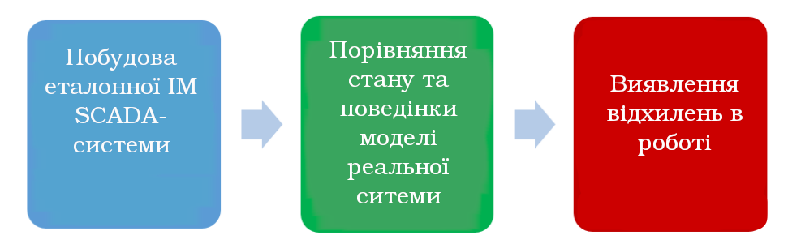

Рисунок 2.1 - Етапи методу моделювання еталонного стану і поведінки SCADA-систем.

Розбіжності в порівнюваних характеристиках можуть бути пов'язані із зараженням обладнання системи шкідливим ПЗ, порушенням мережевої інфраструктури, а також всілякими помилками і неполадками обладнання. Таким чином, якщо значення функції відхилення перевищить безпечний поріг, в моделі буде зафіксований підозрілий інцидент, а керуючий персонал на станції HMI буде про це проінформований.
Розроблюваний метод позбавлений недоліків, згаданих в пункті [1.3.4], і має наступним функціоналом:
- Надає можливість раннього виявлення компрометації інфраструктури SCADA-систем шкідливим ПЗ.
- Дозволяє виявляти дії хакера.
- Дозволяє виявляти приховані канали [27, 28].
- Спрощує процедуру розслідування інцидентів.
- Визначає порушення процедури управління конфігураціями.
Зростаюча структурна і технологічна складність SCADA-систем, зростаючий рівень їх інтеграції з іншими системами підприємства, а також збільшується складність, непомітність, спрямованість і інтелектуальність шкідливого ПО згубно позначаються на безпеці SCADA-систем сучасних АСУ ТП. Відсутність комплексних програмних рішень в області забезпечення ІБ SCADA-систем або неможливість застосування тих чи інших рішень (наприклад, в силу відсутності додаткових обчислювальних ресурсів обладнання) лише посилює згадану раніше проблему. У подібних умовах розглянутий метод імітаційного моделювання є вкрай актуальним в області забезпечення безпеки сучасних SCADA-систем.
Крім того, даний підхід має ряд додаткових переваг. По-перше, він не вимагає значних додаткових витрат, зважаючи на відсутність необхідності побудови тестової платформи SCADA-системи. По-друге, метод, завдяки своїй модульній архітектурі, що не накладає строгих обмежень на вік, версію або тип модельованого обладнання, а також надає можливості для ефективної синхронізації змін в системі управління і моделі. Процес синхронізації, залежно від структури змін, може полягати в зміні порогових значень для функцій в моделі, впровадженні нових модулів (в разі використання нового типу обладнання), а також написанні програмних адаптерів для наявних модулів (в разі зміни поточного інтерфейсу програмування додатків SCADA- системи).
Варто зазначити, що даний підхід передбачає правильну настройку (відповідно до формальних вимог виробника обладнання) системи управління кваліфікованим інженером з метою виключення (при виконанні аналізу впровадження шкідливого ПО) помилок першого роду, пов'язаних з неправильною настройкою роботи системи.
Вищезгаданий метод лежить в основі розробляється в рамках даної роботи системи виявлення вторгнень для SCADA-систем.

  - Імітаційне моделювання як методика розробки

В якості методу дослідження було обрано ІМ [29, 30]. Вибір на користь ІМ виправданий наступними факторами, а саме:
Неможливість і необгрунтованість проведення експериментів над реальними системами. Використання працює і справно функціонуючої АСУ ТП, яка контролює важливі виробничі процеси, як тестового майданчика для проведення експериментів надзвичайно ризиковано і небезпечно.
Ресурсоємнє макетування. Створення та налагодження тестового стенда, що представляє копію вихідної системи управління, є вкрай ресурсномісткою і дорогої завданням.
Ресурсоємна побудови моделі інформаційної системи у віртуальному середовищі. Завдання віртуалізації масштабної, багатокомпонентної системи управління, що включає розподілені компоненти, може бути зіставною за сумою витрат із завданням аналізу її захищеності.
ІМ надає можливість імітації поведінки системи в часі, що надає додаткові можливості для оцінки правильності роботи АСУ ТП [29].
ІМ дозволяє виробляти побудову моделей систем управління будь-якої структурної та архітектурної складності [29, 30].
Процедура імітації полягає у відтворенні інформаційного обміну та параметрах обладнання SCADA системи за допомогою створення інформації про мережевому взаємодії ( "дампов трафіку") і інформації про обладнання. Імітація необхідна для попередньої перевірки реакції системи виявлення вторгнень на підозрілу активність, а також може бути використана для навчання елементів системи виявлення вторгнень. Таким чином, система забезпечує імітацію атаки хакера і реакції системи виявлення вторгнень. Час в системі визначається тимчасовими мітками пакетів, переданих в рамках мережевої взаємодії.
Особливості імітаційного моделювання в контексті SCADA. ІМ як методикою дослідження та аналізу функціонування СУ, а також її окремих структурних складових, що застосовується в контексті створення СОВ або СЗІ, властивий ряд відмінних рис, які заслуговують на окрему увагу.
Перша з особливостей пов'язана з одним з властивостей СУ, яка визначається на базовому рівні як "сукупність компонентів, що знаходяться в певних відносинах один з одним і з середовищем" [29]. Мова йде про синергетичну інформаційну систему.
Висловлюючись точніше, про синергетичному ефекті, що отримується при об'єднанні окремих компонентів СУ і полягає в появі у системи нових властивостей і характеристик, що виникають як результат багатоваріантного і неоднозначного поводження багатофакторних середовищ або багатоелементних структур [30-32]. Прикладом подібного явища в контексті ІБ може служити можливість появи нових недекларірованних шляхів маршрутизації при впровадженні в мережеву інфраструктуру нових мережевих протоколів. Подібні синергетичні ефекти негативно позначаються на ІБ СУ. ІМ, в свою чергу, здатне надати можливість заздалегідь виявляти причини і можливі наслідки виникнення негативних синергетичних ефектів і вживати відповідних заходів щодо СЗІ.
В якості основи імітаційної моделі передбачається використовувати модель акторів з категорії агентного моделювання [31, 33]. Вибір на користь МА обумовлений такими фактами, а саме:
- Сучасні системи управління (SCADA-системи) є гетерогенними. Вони складаються з компонентів (HMI, PLC, мережеве обладнання, датчики, сенсори і ін.), Що відрізняються логікою функціонування імітаційної моделі і володіють різним набором досліджуваних характеристик. МА дозволяє ефективно моделювати багатокомпонентні гетерогенні системи [32].
- МА ефективно відображає суть і процедури інформаційного обміну в сучасних комп'ютерних мережах, а також підтримує паралелізм, розподіленість, масштабованість і асинхронність на рівні своєї архітектури.
- Моделі, засновані на дискретно-подієвому підході, позбавлені ефективних засобів синхронізації подій, що відбуваються. Моделі на основі системної динаміки абстрагуються від окремих об'єктів і подій в системі. Отже, дані моделі не дозволяють здійснювати детальний аналіз мережевої інфраструктури.

  - Модель акторів

МА була вперше запропонована в 1973 році Карлом Х'юїттом, Пітером Бішопом і Річардом Штайгер [33] і в подальшому досліджувалася Гюль Агою [31].
В МА всі об'єкти представляються у вигляді особливої сутності - актора. Подібний підхід схожий з методологією ООП, в якій структурною одиницею є об'єкт. Основна відмінність між підходами полягає в тому, що в ООП виконання програми відбувається послідовно, тоді як в моделі акторів воно, як правило, відбувається асинхронно, дозволяючи проводити різні обчислення в один і той же час. Дана можливість забезпечується поділом відправника і посланих повідомлень - фундаментальної особливістю МА [34].
Актор - це структурна обчислювальна одиниця, яка може одночасно як відповідь на отримане повідомлення здійснити наступні дії:
- Надіслати кінцеве число повідомлень іншим акторам.
- Створити кінцеве число нових акторів.
- Визначити стратегію обробки наступного повідомлення на свою адресу.
Перераховані дії можуть здійснюватися паралельно і в довільному порядку. Ідентифікація акторів для забезпечення обміну повідомленнями відбувається за спеціальним індивідуальним ключу (наприклад, мережеву адресу або адресу в оперативній пам'яті), званому "поштовою адресою". Актор може здійснювати комунікацію тільки з тими акторами, адреси яких він має. Серед них можуть бути адреси акторів, від яких він отримував повідомлення, які мав в списку за замовчуванням, а також тих, що він створив. Концепція МА не гарантує правильну послідовність доставки повідомлень, а також не гарантує термін повідомлення було отримано адресатом. Гарантується лише сам факт доставки повідомлення [35].
Модель акторів, як і більшість математичних теорій, будується на власній системі аксіом, що визначають базові поняття та обмеження. Введення базових аксіоматичних понять необхідно для боротьби з можливими протиріччями або нескінченним регресом (англ. "Infinite regress") [36]. Прикладом, який ілюструє, нескінченний регрес може бути спроба представити актор як сутність, до складу якої обов'язково входить окремий структурний елемент - черга вхідних повідомлень (т.зв. "поштову скриньку"). Тоді, розмірковуючи в термінах моделі акторів, де все суті є акторами, "поштовий ящик" теж є актором, якому для роботи необхідний "поштову скриньку" і т.д. [33]. Беручи до уваги цей факт, в якості базових понять виступають події, повідомлення, а також здатність акторів до їх прийому і відправлення. Обмеження моделі стосуються кінцівки множин подій і акторів. У будь-який заданий момент часу одному актору може бути відправлено кінцеве безліч повідомлень, тоді як одне повідомлення може бути направлено кінцевому безлічі акторів [37]. Введення обмежень необхідно для обгрунтування того факту, що МА може бути застосована на практиці. Взаємодія акторів (пересилання повідомлень) здійснюється системою обчислень. Вона може бути реалізована з використанням правил часткового порядку (подібно денотаціонной семантиці), що визначають причинно-наслідковий зв'язок між подіями, а також деякого керуючого компонента (базової сутності), також визначає деяку операційну семантику [37-40].
Розглянемо основні концепції розробки ПО на основі МА. На відміну від передачі контексту виконання програми зв'язаних об'єктів в ООП, в МА акторам передається деякий повідомлення. Подібний підхід не призводить до створення глибокого стека викликів, коли безліч об'єктів взаємодіють один з одним за допомогою виклику програмних функцій. Зазвичай кожен актор має свій контекст виконання. Дана можливість досягається за рахунок використання особливих примітивів багатозадачності - волокон (англ. "Fibers"). Даний примітив дозволяє створювати сотні і тисячі акторів, а отже і контекстів виконання, на один процес. Крім того, наявність у кожного актора окремого контексту виконання і можливість асинхронного взаємодії для отримання даних дозволяє в значній мірі скоротити число критичних секцій, а як наслідок, скоротити час простою ядер процесора.

    - Математичні обгрунтування моделі акторів в контексті SCADA

У цьому розділі буде розглянуто формальне подання моделі акторів, специфіковану для моделювання еталонного стану і поведінки SCADA- систем. Дана специфікація враховує особливості забезпечення інформаційної безпеки на АСУ ТП (SCADA-системах), які проявляються в необхідності надання актуальної інформації про рівень безпеки в заданий момент часу. Подібна необхідність накладає тимчасові обмеження на процес обчислень і процес інформаційного обміну. Отже, для здійснення обробки, аналізу та надання актуальної інформації яка використовується в контексті SCADA-систем модель акторів повинна мати можливість оцінки часу доставки повідомлень (по крайней мере, поточного) і, як наслідок, доставки повідомлень в хронологічному порядку. Однак базова концепція МА не гарантує порядок і термін доставки повідомлень адресатам, що обумовлює необхідність специфікації МА.
В якості основи формальної моделі акторів була обрана модель, описана в статті Jorn W. Janneck [41]. В якості основи для системи обчислень була обрана операційна семантика (трансляционная), описана в статті Lukito Muliadi [39].
Специфікація обраної формальної моделі, що реалізує базову концепцію МА, складається з двох пунктів. Перший пункт специфікації моделі полягає у веденні в визначення актора нової базової суті - набору перевірок ( "АССЕРТ" від англ. Assert), які можуть визначати допустимі часові межі обчислень і терміну пересилання повідомлень, а також забезпечувати додаткові можливості по оцінці правильності роботи актора. Друга частина специфікації включає введення в керуючий пересиланням повідомлень компонент системи обчислень процедури запуску набору перевірок актора, що виконується після виконання його основних функцій. Слід зазначити, що внесені зміни не зачіпають внутрішню логіку механізмів функціонування МА, отже не вимагають повторного докази будь-яких положень МА.
Розглянемо першу частину специфікації МА більш докладно.
Визначення 1 (Актор, перехід). Нехай $U$- безліч всіх можливих значень (універсум), а формула 1.1 безліч всіх кінцевих послідовностей в $U$.

$S ={ U}^{*}$ (1.1)

Для будь-якої непорожньої безлічі станів $Σ$ актором $m → n$ з відправкою називається набір формула 1.2 - початковий стан, формула 1.3 - відношення переходу.

$<σ_{0}, Σ, τ, Α>$, де $σ_{0}∈Σ$ (1.2)

$τ ⊆ Σ × Sm × Sn × Σ$ (1.3)

$Α = \{α1 ... αn\} | ai = pi (s, s '), p (s, s'): Sm × Sn ⟶ \{0,1\}, s ∈ S, s '∈ S, n ∈ N.$ (1.4)

Елемент з $τ$ називається переходом. Елемент з Α називається перевіркою (ассертом). Для будь-якого переходу (1.5) вірний запис (1.6)

(σ, 𝑠, 𝑠 ', σ') ∈ τ (1.5)

$σ \frac{s→s^{'}}{t} σ '$ (1.6)

в якій стан $σ (σ')$ називається попередником (наступником) стану $σ '(σ)$, а $s (s')$ - вхід (вихідним) повідомленням. Тоді безліч акторів $m → n$ визначається як $Am⟶n$, а безліч всіх акторів як формула 1.7.

$A = ⋃m, n ∈ N Am⟶n$ (1.7)

Введення безлічі перевірок Α в визначення актора є першою частиною специфікації МА, що забезпечує можливість перевірки актором тимчасових і алгоритмічних умов і обмежень. Для забезпечення необхідного функціоналу аналізу часу вхідний і вихідний повідомлення $s (s ')$ має містити в собі інформацію про час своєї відправки та отримання, тобто $s = s ∘ t$, де $s$ - оригінальне повідомлення, $t ∈ S$ - тег (тимчасова мітка) , $∘$ - відношення композиції.
Далі розглянемо другу частину специфікації МА, що має відношення до системи обчислень і визначальну процедуру здійснення перевірки безлічі ассертів деякого актора. Попередньо вводиться ряд визначень.
Визначення 2 (Події, сигнали). Подією називається елемент безлічі

$E =T × V$ (1.8)

де $T$ - безліч всіх міток, $V$ - безліч всіх значень. Сигналом $s ∈ S$ називається набір подій, де $S$ - безліч всіх підмножин $E$. Кортеж з N сигналів позначається

$s = [s_{1}, ..., s_{N}] ∈ S^{N}$ (1.9)

Порожнім сигналом $λ$ називається сигнал без подій. Кортеж з N порожніх сигналів позначається $Λ^{N}$.
Визначення 3 (Індивідуальні мітки). Набір 1.10 називається набором індивідуальних міток в сигналі $s$.

$T (s) ⊆ T$ (1.10)

Визначення 4 (Функція передачі). Функція передачі $f$ приймає набір вхідних подій і індивідуальну мітку (час) і повертає набір вихідних подій і нову функцію передачі, звану продовженням, причому. Безліч всіх функцій передачі (1.11)

$Γ = \{f: S^{m} × T ⟶ S^{n} × Γ\}$ (1.11)

для $m$ входів і 𝑛 виходів, причому (1.12) для всіх $t ∈ T.$
$f (Λ^{M}, t) = f (Λ^{N}, f)$ (1.12)

Визначення 5 (Функція перевірки). Функція перевірки 𝑎𝑠𝑟𝑡 приймає набори подій і індивідуальних міток (часів) і повертає набір вихідних подій

$asrt:S^{m }× T × S^{n} × T ⟶ S^{k}$ (1.13)

Для взаємодії акторів визначається операційна семантика. Нехай існує $N$ сигналів, $M$ акторів з функціями передачі $f1, ..., fn$, непусті безлічі вхідних $I_{1}, ..., I_{M}$ і вихідних $O_{1}, ..., O_{M}$ індексів, $s ∈ S_{N}$ - набір присутніх подій, тоді операційна семантика задається наступним чином:
1. while $(s ≠ Λ^{N})$ {
2. let $τ = min (T (s)))$
3. while $(s (τ) ≠ Λ^{N})$ {
  - let $j = min \{k ∈ \{1, 2, ..., N\}: s_{k} (τ) ≠ λ$}
  - let $i ∈ \{1, 2, ..., M\}: j ∈ Ii$
  - let$(s '', f_{i}) = f_{i }(π_{Ιi} (s (τ)), τ)$
  - let $(s ''') = {as}_{i} (π_{Ιi} (s (τ)), s'', τ, τ')$
  - let $s = s - {Select}_{i} (s (τ)) ∪ {Expand}_{i} (s '') ∪ {Expand}_{i} (s ''')$
4.}}
Сигнал s, представлений у визначенні циклу на рядку 1, виступає в ролі глобальної черги повідомлень. Головний цикл триває до тих пір, поки не будуть оброблені всі події. Мінлива $τ$ в рядку 2 відображає поточний час. На рядку 3.а змінна$j$ визначає індекс сигналу з найменшим рангом, що містить вхідні події в момент$τ$. На рядку 3.b змінна i визначає індекс процесу, що приймає сигнал S_{j} як один з вхідних сигналів.
На рядку 3.с вираз $π_{Ιi }(s (τ))$ визначає набір подій під час $τ$, які призначені актору з індексом i. Актор з індексом i виконує свою роботу під час $τ$. Вихідні події зберігаються в змінної $s ''$. Рядок 3.в визначає другу частину специфікації МА, що здійснює виконання і обробку безлічі перевірок деякого актора з використанням функцій перевірок, що генерують події-попередження в разі виявлення відхилень в роботі. Функція Функція ${Select}_{i}$ на рядку 3.e визначає події, оброблені актором з індексом i. Функція ${Expand}_{i}$визначає події, породжені актором з індексом i. Глобальна чергу у вигляді сигналу s оновлюється. В кінці головного циклу глобальна чергу виявляється порожньою.

  - Основні концепції функціонування еталонної моделі

Функціонування еталонної моделі засновано на двох критеріях. Перший критерій відображає "правильне" стан (конфігурацію) системи. Другий критерій імітує "правильну" роботу системи.
Можливість виявлення еталонних характеристик стану і поведінки обумовлена стабільністю налаштованої (в рамках деякого технологічного процесу) SCADA-системи та високою періодичністю трафіку всередині її інфраструктури, що підтверджується можливістю моделювання каналів передачі даних (HMI-PLC) за допомогою власних кінцевих детермінованих автоматів [10]. Таким чином, при наявності інформації про правильному функціонуванні періодичної системи в минулому стає можливим передбачення інформації про її правильному функціонуванні в майбутньому. Різні часові інтервали дозволяють порівнювати інформацію в рамках роботи конкретного оператора (годину), зміни (день), робочого графіка (місяць), сезонних змін (рік) і т.д.
Критерій еталонного поведінки системи визначається безліччю каналів взаємодії PLC і HMI і задається за допомогою кінцевих автоматів даних каналів. Критерій еталонного стану системи визначається двома характеристиками: станом мережі і настройками обладнання (PLC).
Для кожного критерію визначається приватна функція безпеки, яка оцінює рівень його компрометації. На наступному етапі визначається загальна функція безпеки, яка об'єднує інформацію, що отримується від приватних функцій безпеки.
Для побудови моделі будуть використовуватися мережеві, статистичні та діагностичні дані, одержувані з використанням протоколів Netflow, а також методів "віддзеркалення" портів (англ. "Port mirroring"). Трудомісткість побудови еталонної моделі не висока завдяки використанню математичного апарату нечіткої логіки і залежить тільки від числа елементів мережевої інфраструктури. Налаштування моделі експертом буде полягати у визначенні порогових значень для функцій, що відбивають ступінь відхилення значень реальних параметрів від передбачуваних.
Таким чином, якщо значення функції перевищить безпечний поріг, в моделі буде зафіксований підозрілий інцидент (впровадження вірусного ПЗ), а керуючий персонал на станції HMI буде про це проінформований.

    - Критерій еталонного стану

Критерій еталонного ("правильного") стану (конфігурації) системи визначається набором важливих системних налаштувань, параметрів і властивостей, характерних для справно функціонуючої і нескомпрометованих СУ. Структурними елементами критерію є: стан мережі і стан налаштувань обладнання (ПЛК).
Для побудови характеристики стану мережі на першому етапі з даних мережевої статистики формуються матриці мережевої активності, що відображають картину інформаційного обміну на різних рівнях мережевої моделі OSI за певний проміжок часу. Матриці можуть містити інформацію про факт взаємодії деяких компонентів (матриці мережевий суміжності), статистичну інформацію про повну загальну середню обсязі переданого трафіку, часу і періоді взаємодії між заданими вузлами. Формально дані матриці задаються наступним чином, а саме формула 1.14 - обраний рівень моделі відкритих систем,формула 1.15 - обрана характеристика (факт взаємодії мережевих вузлів, середній обсяг трафіку і т.д.), $t_{comp }$- момент часу, з якого починається побудова матриці, $δT$ - період часу, починаючи від формули 1.16 - кінцева безліч елементів мережевої взаємодії на рівні 𝑂𝑆𝐼_{𝑙𝑒𝑣𝑒𝑙} (наприклад MAC-адреси для канального рівня або пара <IP-адреса; порт> для транспортного рівня), $U$ - безліч значень матриці мережевої активності (може бути безліччю {0,1} для матриць суміжності або $R$для середнього обсягу трафіку ).

$M ({OSI}_{level}, char, t_{comp}, δT): N × N → U, де {OSI}_{level}$ (1.14)

$char ∈ Chars = \{{char}_{1}, ..., {char}_{p}\}, p ∈ N$ (1.15)

$t_{comp}, N = \{n_{1}, ..., n_{k}\}, k ∈ N$ (1.16)

Стовпець даної матриці відповідає вузлів джерел, рядок - вузлів призначень. Матриця є квадратної. Для виявлення відхилень в роботі відбувається порівняння двох матриць мережевої активності, одна з яких є еталонною. При це відбувається побудова матриці різниці вигляду 1.17.

$D (M_{1}, M_{2}) = M_{1} -M_{2}, де dij = | μij - μ '| ∈ D$ (1.17)
$$де μij ∈ M_{1}, μ '∈ M_{2}, i, j ∈ N$$

Якщо 𝑖𝑗 𝑖𝑗 мережеві матриці мають різну розмірність (даний факт, як правило, означає появу нового вузла або з'єднання), менша матриця розширюється до більшої розмірності, а в якості значень виступають значення за умовчанням (наприклад, 0 для матриць суміжності). Стовпці і рядки матриць повинні бути однаково відсортовані.
Далі визначаться безліч функцій-критеріїв стану мережі (1.18)

$NetCrits = \{{netCrit}_{1}, ..., {netCrit}_{i}\}, i ∈ N.$ (1.18)

Критерій (1.19), де $t_{comp }$- початок часу еталонного вимірювання, $δT$ - інтервал еталонного вимірювання, 𝑡 - початок реального виміру, $D$ - набір матриць різниці, ℳ̅ - набір матриць мережевої активності, $Dom {netCrit}_{i} = [0,1].$

$netCriti (tcomp, δT, t) = fi (M̅),$ (1.19)

Функція 𝑓_{𝑖} обчислює мережевий критерій компрометації, виходячи з інформації, що міститься в матрицях мережевої активності (вимагає для обчислення критерію хоча б одну матрицю) з побудовою матриць різниці 𝒟. Конкретні критерії з безлічі NetCrits можуть бути наступними:
- Різниця в матрицях суміжності на канальному, мережевому, транспортному рівні і рівні Modbus з урахуванням небезпеки відхилень. Інакше кажучи формула 1.20 - елемент матриці різниці, відповідної заданої мережному рівню, а $wij ∈ [0,1]$ - небезпека виникнення даного взаємодії $(Σij wij = 1).$

$f =Σij (wij * dij), де Σij dij ij ∈ \{0,1\}$ (1.20)

Небезпека може визначатися, виходячи з класифікації мережевих елементів за ступенем довіри і напрямки взаємодії (наприклад, з недовірених вузла в довірений і навпаки).
- Відповідність Query-Response на рівні Modbus.
- Відповідність за обсягом, часу, допустимості шляху (наприклад, до PLC) трафіку. Об'єднанням показань різних функцій-критеріїв стану мережі задається функція сплесків в мережі (1.21) для побудови характеристики стану налаштувань обладнання на першому етапі формуються таблиці діагностичних даних контролерів.

$φ_{1} = \max_{NetCrits } netCrit_i, Dom{ φ}_{1} = [0,1].$ (1.21)

Далі з табличних даних аналогічно формується безліч критеріїв (1.22), $де {plcCrit}_{j} (t_{comp }, δT, t) = g_{j} (T).$

$PlcCrits = \{{plcCrit}_{1}, ..., {plcCrit}_{j}\}, j ∈ N,$ (1.22)

Порівнянні елементи є векторами, що містять інформацію про параметри контролерів за деякий проміжок часу. Конкретні функції-критерії компрометації налаштувань обладнання стосуються правильності роботи логіки, конфігурації, оперативної пам'яті і процесора контролерів. Прикладом може служити функція оцінки числа запущених процесів на контролері $g = Σi (wi * di), де w ∈ [0,1]$ - важливість процесу (ОС, виробничий, $Σi di$ інший), а $d ∈ \{0,1\}$ - різниця в векторі порівняння запущених процесів. Список можливих діагностичних даних для аналізу визначається можливостями обладнання та протоколів (наприклад, Diagnostic Subfunctions для Modbus) [42]. Об'єднанням свідчення різних функцій-критеріїв налаштувань контролерів задаєтьсяьфункція компрометації налаштувань контролерів:

    - Критерій еталонного поведінки

Критерій еталонного (тобто "правильного") поведінки (роботи) системи визначається очікуваними (прогнозованими), згідно з поточної довіреної архітектурі і реалізації, діями і подіями, їх послідовністю і взаємодією.
Поведінка представлено набором кінцевих автоматів каналів взаємодії (1.23).

$HMI- PLC: FSM - HMI - PLC = \{f1 ..., fn\}.$ (1.23)

Працездатність каналу описує функція, представлена відношенням числа помилок в каналі до загальної кількості повідомлень з урахуванням стратегічної важливості каналу (1.24), де $t$ - початок часу вимірювання,$δT$ - інтервал вимірювання, $f$ - канал HMI-PLC, $w$ - стратегічна важливість каналу $(Σi wi = 1)$, $Dom FSM_WorkState = [0,1]$

$FSMWorkState (t, δT, f, w) = ErrMessCount (t, ΔT, f) * w, AllMessCount (t, ΔT, f)$ (1.24)

Інтервал вимірювання не повинен бути коротше часу одного циклу технологічного процесу.
Об'єднанням показань різних функцій-критеріїв працездатності каналів HMI-PLC задається функція для оцінки поведінки (1.25).

$φ_{3} = \max_{FSM-HMI-PLC} FSMWorkState (t, δT, f, w), Dom φ_{1}= [0,1].$ (1.25)

Можливість використання кінцевих автоматів при моделюванні каналів PLC- HMI описує стаття N. Goldenberg, A. Wool. "Accurate Modeling of Modbus / TCP for Intrusion Detection in SCADA Systems" [10]. Так як протокол Modbus є лише протоколом, що забезпечує транспорт в мережі, і прямо не впливає на логіку роботи каналів HMI-PLC, справедливим є твердження, що сама можливість побудови кінцевого автомата стабільних і періодичних систем не залежить від використовуваного протоколу.
Як приклад розглянемо автомати, представлені в оригінальній статті [10]. Автомати визначаються як $(Q, Σ, δ, q0, F)$, де $Q$- кінцеве безліч станів, $Σ$ - алфавіт,$δ: Q × Σ → Q$ - функція переходу, $q0 ∈ Q$ - початковий стан, $F ⊆ Q$- набір станів "прийняття" з наступними зауваженнями:
а) Безліч станів прийняття не потрібно. З кожним переходом зв'язується деяка Дія (аналог автомата Мура). Відхилення від шаблону функціонування автомата викликають перехід з дією "помилка".
б) Як алфавіту $Σ$ вибирається конкатенація декількох полів Modbus (1 біт - запит / відповідь; 8 біт код функції; 16 біт - номер посилання; 8 біт - число слів). В якості початкового стану виступає стан, відповідне отримання першого запиту (query).
Функція переходу зіставляє парі (Початковий стан, вхідний символ) пару (Кінцеве стан, Дія). Визначається два безлічі станів Q (досягаються після отримання повідомлення Query) і R (досягаються після отримання повідомлення Response). Далі визначається поточна позиція 𝑆_{𝑖} і отриманий вхідний символ 𝑠_{𝑗}, а також 4 функції переходу: нормальний перехід (відомий символ веде до наступного стану в періодичній ланцюжку $sj = si + 1$), ретрансляція (поява такого ж символу, як і в минулий раз $sj = si$, стан не змінюється), промах (відомий символ 𝑠_{𝑗} з'являється в невластивою йому позиції 𝑆_{𝑖}, тобто $sj ≠ si + 1$, автомат переходить в наступний стан, відповідне 𝑠𝑗), невідомий перехід (поява невідомого символу скидає автомат в початковий стан). Оцінка працездатності системи визначається як відношення нормальних переходів до їх загальної кількості. Побудова автомата відбувається на основі аналізу мережевого трафіку (статистики).

    - Функція безпеки і оцінка компрометації SCADA

Відображенням приватних функцій безпеки, які характеризують ступінь компрометації окремих критеріїв стану і поведінки системи, є загальна функція компрометації системи: $F (t) = max (φ_{i} (t))$, де $φi$ - приватні функції 𝑖 безпеки, $t$ - початок часу порівняння моделі та системи.
Показання функції безпеки $F (t)$ інтерпретуються з використанням нечіткої логіки, що дозволяє кількісно визначити рівень компрометації системи, в такий спосіб.
Нехай $X = Dom F (t) ∈ [0,1]$ - рівень компрометації системи, універсум $U = [0,1], T = \{ "низька", "середня", "висока"\}$ - безліч лінгвістичних змінних, функції приналежності (рис.2.2) для 𝑥 ∈ 𝑋:
- для низького рівня (1.26)

$μ_{low} (x, a, b) =\left\{\begin{aligned} 1, x ≤ a \\ \frac{b-x}{b-a} \\ 0, x ≥ b\end{aligned}\right. a ≤ x ≤ b,$ (1.26)

- для середнього рівня (1.27)

$μ_{mid} (x, a, b, c, d) =\left\{\begin{aligned}0 , x ≤ a \\ \frac{x-a}{b-a},a ≤ x ≤ b \\ 1, b ≤ x ≤ c \\ \frac{d-x}{\begin{aligned}d-c \\ 0, d≤ x\end{aligned}},c ≤ x ≤ d\end{aligned}\right.$ (1.27)

- для високого рівня (1.28)

$μhigh(x) =\left\{\begin{aligned}0, x ≤ c \\ \frac{x-c}{d-c} \\ 1, x ≥ b\end{aligned}\right.$ (1.28)

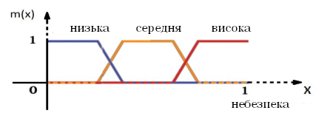

Рисунок 2.2 - Функції приналежності для інтерпретації рівня компрометації системи.

- Розробка програмної системи

  - Архітектура програмної системи

Програмна система на основі методу імітаційного комп'ютерного моделювання еталонного стану і поведінки SCADA-систем має в основі модель, представлену на рисунку 3, реалізовану в термінах моделі акторів. Інфраструктура SCADA- системи представлена акторами PLC і HMI, які обмінюються повідомленнями за допомогою актора Router. Актор Router ретранслює пакети, якими обмінюються PLC і HMI актору SystemAnalizer, який реалізує логіку системи виявлення вторгнень. Кожен актор містить деяку внутрішню логіку і володіє зовнішнім інтерфейсом для взаємодії з іншими акторами. Система може працювати в двох режимах, а саме: режим використання реальних даних і режимі імітації даних. У режимі використання реальних даних інформація надходить в систему безпосередньо з мережевої інфраструктури SCADA. У режимі імітації даних інформація про мережевому взаємодії створюється акторами PLC і HMI. Один HMI може взаємодіяти з декількома PLC.

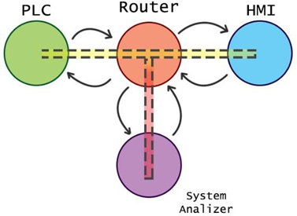

Рисунок 3.1 - Архітектурна реалізація програмної системи в термінах моделі акторів.

Актор PLC являє з себе образ програмованого логічного контролера, що працює в режимі клієнта і реагує на команди актора-сервера (наприклад, HMI). Працює в режимі "запит-відповідь". Даний актор може відправляти ту чи іншу інформацію (підтримувану реальним обладнанням) про стан ПЛК або стані технологічного процесу у відповідь на запит з боку авторизованого актора-сервера, а також виконувати команди сервера, посилаючи у відповідь підтвердження про результат виконання команди. Додатково може стежити за часом допустимої затримки між отриманням запиту і відправкою відповіді. У режимі імітації генерує імітаційні дані, а в режимі використання реальних даних виступає в якості віртуального актора ПЛК, що грає роль проксі для роботи з реальним обладнанням при побудові таблиць діагностичних даних контролерів [2.2.1].
Актор HMI вдає із себе образ людино-машинного інтерфейсу, який працює в режимі сервера і посилає керуючі команди акторам-клієнтам (PLC). Працює в режимі "запит-відповідь". Даний актор може запитувати ту чи іншу інформацію (підтримувану реальним обладнанням) про стан ПЛК або стані технологічного процесу, а також отримувати та обробляти відповіді на запити з боку авторизованих акторів-клієнтів. Додатково може стежити за часом допустимої затримки між отриманням запиту і відправкою відповіді. У режимі імітації генерує імітаційні дані. У режимі використання реальних даних може виступати в якості віртуального актора людино-машинного інтерфейсу. Даний актор також може функціонувати як сервіс на реальному HMI як модуль аналізу небажаних дій оператора в складі системи виявлення вторгнень, передаючи необхідну інформацію основного модуля.
Актор Router являє з себе образ мережевого елемента, який транслює мережеві пакети між PLC і HMI, а також посилає інформацію про їх взаємодії актору SystemAnalizer (дані і статистику). У режимі використання реальних даних поведінку даного актора визначається реальним мережевим обладнанням (маршрутизатором, комутатором і т.д.), його таблицями маршрутизації. У режимі імітації генеруються і використовуються імітаційні таблиці маршрутизації. Актор також може здійснювати перевірку необхідних граничних і алгоритмічних умов. Актор SystemAnalizer вдає із себе комплексну СОВ, яка включає три модулі. Перший модуль відповідає за аналіз компрометації мережі. Другий модуль відповідає за аналіз компрометації налаштувань і робочих характеристик обладнання та ОС. Третій модуль відповідає за аналіз компрометації каналів взаємодії HMI-PLC. В основі роботи модулів лежить логіка обчислення відповідних критеріїв еталонного стану і поведінки СУ [2.2]. Модулі є композицією службових акторів, що реалізують відповідно внутрішню логіку оцінки компрометації мережі, компрометації обладнання, компрометації каналів взаємодії HMI-PLC [2.2]. Особливості реалізації модулів будуть розглянуті далі в роботі.

  - Реалізація програмної системи

Як уже було згадано раніше в пункті [2.2], основне положення моделі акторів говорить про те, що все навколо є акторами. Так як модель акторів була раніше використана для опису інфраструктури SCADA-системи та архітектури системи виявлення вторгнень, діючу пенсійну систему її рамках, програмна реалізація системи виявлення вторгнень також використовує в своїй основі модель акторів.
В якості мови програмування був обраний С #. Вибір даного мови визначається обладнанням, технологіями і ОС, що використовуються при створенні тестового стенда для апробації системи, що розробляється. Серед них можна виділити наступні: MS Windows XP Embedded, MS .NET Framework 4.0, MS Windows Embedded Compact 7, MS .NET Compact Framework 3.5. Як програмна основи (фреймворка) для реалізації моделі акторів була обрана бібліотека ReactiveExtensions (RxExtensions). Вона призначена для об'єднання асинхронного і подієво-орієнтованого підходів до побудови програм. Бібліотека дозволяє створювати асинхронні потоки даних, працювати з ними, використовуючи запити LINQ і спеціальні планувальники. В основі реалізації акторів, описуваних в рамках даної роботи, лежить інтерфейс ISubject бібліотеки RxExtensions. ISubject задає початковий функціонал актора, дозволяючи йому приймати і відправляти повідомлення асинхронно.
Даний інтерфейс успадковується від двох інших інтерфейсів - IObserver і IObservable. Інтерфейс IObserver визначає логіку асинхронного прийому повідомлень, а інтерфейс IObservable визначає логіку асинхронної передачі повідомлень. В якості моделі обчислень (операційної семантики), що управляє передачею повідомлень між акторами, виступають стандартні планувальники RxExtensions, що реалізують інтерфейс IScheduler. Він також задіяний в реалізації перевірки граничних умов в рамках технології АССЕРТ [2.2.2].
Актори PLC, Router і HMI в режимі роботи з реальними даними використовують готову мережеву інформацію, що отримується з реальної мережі. Таким чином актори відображають роботу реальних пристроїв. У режимі імітації дані актори самі генерують мережевий трафік і іншу необхідну інформацію.
Актор PLC є складовим актором, який грає роль валідатора граничних (наприклад, тимчасових або алгоритмічних) умов і проксі (програмного сервісу, що дозволяє виконувати непрямі запити до інших сервісів) для роботи з реальним ПЛК (рис. 3.2). За генерацію трафіку відповідальний внутрішній актор PlcNetGenerator. За генерацію стану обладнання відповідальний актор PlcConfGenerator. Внутрішній актор PlcWrapper вдає із себе програмну обгортку над програмним інтерфейсом використовуваного ПЛК.
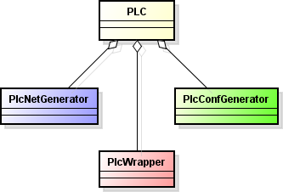

Рисунок 3.2 - Структура програмної реалізації актора PLC.

Актор HMI є складовим актором, який грає роль валідатора граничних умов і проксі для роботи з реальним HMI, а також містить функціонал сервісу для передачі інформації в систему виявлення вторгнень для оцінки небажаних дій оператора (рис.3.3). За генерацію трафіку відповідальний внутрішній актор HmiNetGenerator. За роботу сервісу по стеженню за діями оператора відповідальний актор HmiOperatorListener. Внутрішній актор HmiWrapper вдає із себе програмну обгортку над програмним інтерфейсом використовуваного HMI.

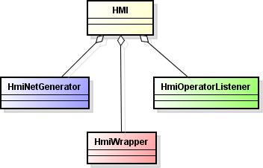

Рисунок 3.3 - Структура програмної реалізації актора HMI.

Актор Router є складовим актором, який виконує роль валідатора граничних умов і проксі для роботи з реальним мережевим обладнанням, маршрутизирующий мережеві пакети (рис.3.4). У режимі імітації генерує таблиці маршрутизації і самостійно маршрутизує трафік. За генерацію таблиць маршрутизації відповідає внутрішній актор RoutingTableGenerator. Внутрішній актор RouterWrapper вдає із себе програмну обгортку над використовуваним мережним устаткуванням.

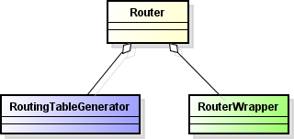

Рисунок 3.4 - Структура программной реализации актора Router.

Актор SystemAnalyzer є складовим актором, які реалізують систему виявлення вторгнень і проводять аналіз компрометації системи. Його внутрішня структура якого відображена на рисунку 3.5.

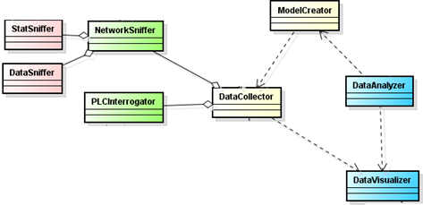

Рисунок 3.5 - Структура програмної реалізації актора SystemAnalyzer.
Актор StatSniffer проводить збір мережевий статистики по протоколу NetFlow (або його аналогів). Даний протокол підтримується більшістю сучасних маршрутизаторів. Збір проводиться за допомогою підключення до особливого порту роутера Netflow. Якщо обладнання АСУ ТП не підтримує протоколи класу NetFlow, то збір статистики буде здійснюватися з програми на основі даних, отриманих від DataSniffer.
Актор DataSniffer проводить збір фактичної інформації, поширюваної по мережі, для її подальшого аналізу на високому рівні (наприклад, Modbus). Даний модуль необхідний, так як протокол NetFlow не виробляє збір статистики для протоколів високого рівня. Дані для роботи даного модуля будуть надходити по порту Mirror.
Також актор StatSniffer може використовувати для отримання статистики інтелектуальна продукція (наприклад сканер трафіку Snort). Мережева статистика може зберігатися локально або в спеціальній базі даних. Прототип структури бази даних для зберігання мережевої інформації представлений на рисунку 3.6.

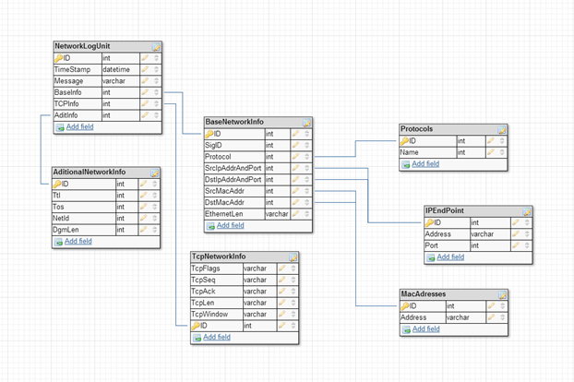

Рисунок 3.6 __ Структура бази даних мережевої інформації.

Актор NetworkSniffer управляє роботою акторів StatSniffer і DataSniffer і є "пасивною" частиною колектора мережевих даних.
Актор PLCInterrogator проводить збір інформації про стан безлічі ПЛК. Функціонал актора реалізується за допомогою запитів і обробки діагностичних даних від ПЛК. Час відправлення запитів може бути синхронізовано з часом проведення технологічної перерви (якщо дані діагностичні функції зачіпають важливі технологічні процеси ПЛК та / або не можуть бути виконані паралельно з технологічним процесом). Є активною частиною колектора мережевих даних.
Актор DataCollector збирає, обробляє і акумулює дані про стан мережі і стан досліджуваних характеристик PLC, а також управляє розкладом опитування PLC.
Актор ModelCreator створює мережеві матриці активності та інші елементи еталонної моделі, необхідні для обчислення критеріїв компрометації системи. Актор DataAnalyzer займається аналітичною обробкою і аналізом отриманих даних. Обчислює критерії компрометації системи. Актор DataVisualizer займається відображенням зібраних даних, а також інформації про рівні компрометації SCADA.
На рисунку 3.7 представлений приклад консольного інтерфейсу модуля аналізу компрометації мережі в складі системи виявлення вторгнень.

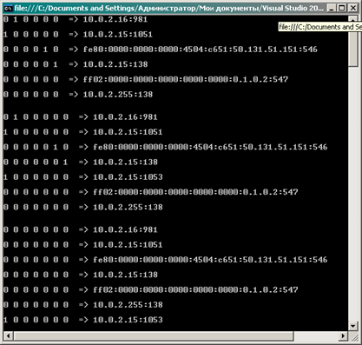

Рисунок 3.7 - Інтерфейс модуля аналізу компрометації мережі.

  - Апробація програмної системи

Для апробації програмної системи був створений віртуальний стенд SCADA для АСУЗ, призначеної для інтелектуальних будівель (англ. "Smart house") [43]. АСУ ТП і АСУЗ мають схожу трирівневу архітектуру, що включає рівень кінцевих пристроїв (датчики, сенсори), рівень керуючих контролерів і рівень диспетчеризації і адміністрування (людино-машинні інтерфейси), в складі якої функціонує SCADA-система.
В якості ОС контролерів була використана система реального часу Windows Embedded Compact 7. Дана ОС широко використовується в системах інтелектуальних будівель, побудованих з використанням контролерів Beckhoff серії CP62 **. В якості ОС людино-машинного інтерфейсу була використана Windows XP Embedded, також широко використовувана в автоматизованих системах управління. система виявлення вторгнень, що реалізується в рамках даної роботи, функціонувала на окремому комп'ютері під керуванням Windows XP Embedded. Всі три елементи інфраструктури функціонували на окремих комп'ютерах, об'єднаних в рамках однієї віртуальної мережі. Для створення віртуального стенду використовувалися програмні пакети віртуалізації Oracle VirtualBox і Microsoft Virtual PC. Використання Microsoft Virtual PC продиктовано специфікою розгортання платформ для пристроїв під управлінням
Windows Embedded Compact 7 для взаємодії з середовищем розробки додатків Visual Studio 2008 SP2. Як програмне аналога технологіям зеркалирования портів і Netflow для моніторингу мережевого взаємодії окремих компонентів мережевої інфраструктури була використана програма Snort.
В якості технологічного процесу була реалізована програмна модель процесу аерації рідини в цистерні. Розглянемо основні особливості реалізації програмної моделі технологічного процесу. У моделі ПЛК (PLC) під керуванням ОС Windows Embedded Compact 7 представлена цистерна, що має певний обсяг (В літрах). Через рівні проміжки часу в цистерну надходить деякий випадковий обсяг рідини, обмежений максимальним обсягом надходження в відсотках від загального обсягу. Після того, як обсяг рідини в цистерні перевищить певний максимальний поріг вільного наповнення (в літрах), буде запущена процедура відкачування рідини з цистерни. Поріг вільного наповнення не перевищує максимально допустимого обсягу цистерни. Відкачування проводиться до певного мінімального порогу рідини (в літрах). Через задані інтервали часу в цистерні запускається процедура аерації рідини (насичення повітрям), яка триває заданий час. Процедури наповнення, відкачування і аерації функціонують в окремих потоках. Відкачування і аерація виробляються асинхронно.
Наповнення цистерни проводиться постійно. Параметри максимального порога вільного наповнення, мінімального порогу, швидкості наповнення, швидкості відкачування можуть бути змінені оператором з використанням людино-машинного інтерфейсу (HMI), пов'язаного з PLC по мережі. Модель HMI здійснює відображення поточних параметрів PLC (поточний обсяг рідини в цистерні, поточні настройки) і має можливість зміни перерахованих вище параметрів. Мережеве взаємодіякомпонентів здійснюється по протоколу TCP / IP. PLC є TCP клієнтом, а HMI - TCP сервером.
На рисунку 3.8 представлений приклад консольного інтерфейсу додатку, керуючого технологічним процесом аерації, для ПЛК під управлінням MS Windows Embedded Compact 7. На рисунку 3.9 представлений консольний інтерфейс додатки, контролюючого технологічний процес аерації, для людино-машинного інтерфейсу під управлінням MS Windows XP Embedded.

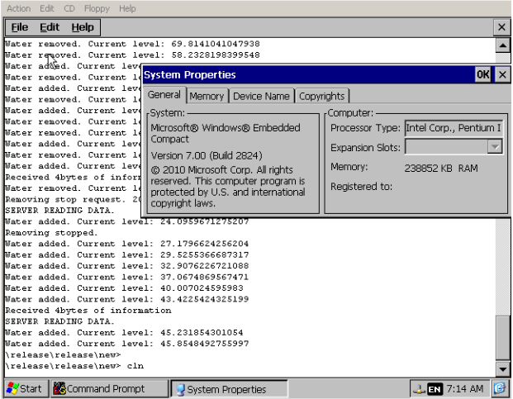

Рисунок 3.8 - Програма для керування процесом аєрації на ПЛК.

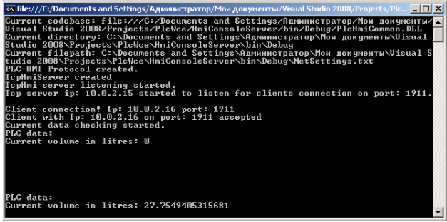

Рисунок 3.9 - Програма для керування процесом аєрації на HMI.

  - Перспективи розвитку системи і подальші дослідження

Розробляється система має широкі перспективи для подальшого розвитку, так як є складовим модульним продуктом і не накладає обмежень на число модулів аналізу різних аспектів безпеки SCADA-систем. Основними перспективами розвитку системи є наступні, а саме: створення модуля для оцінки довіреної стану після внесення змін, створення модуля аналізу та оцінки дій оператора, створення модуля евристичного аналізу для протидії протяжним в часі атакам, інтеграція системи з системою оцінки виробничих ризиків.
Основними напрямками подальших досліджень є наступні. По перше, необхідно проведення дослідження по виявленню особливостей розміщення і реалізації сервісу стеження за допустимостью дій оператора на людино-машинному інтерфейсі (HMI). По-друге, необхідно проведення дослідження по створенню узагальненого методу побудови кінцевого автомата каналу взаємодії PLC і HMI. По-третє, необхідно проведення дослідження щодо особливостей роботи системи в умовах обробки великих обсягів даних (т.зв. Big Data).
Висновки

На сьогоднішній день, питання про необхідність проведення активних досліджень в області інформаційної безпеки АСК ТП і, зокрема, SCADA-систем варто дуже гостро. Великий список актуальних проблем інформаційної безпеки систем управління, описаний в роботі, як не можна краще доводить це твердження.
В рамках даної роботи був розроблений метод імітаційного комп'ютерного моделювання еталонного стану і поведінки SCADA-систем, що надає можливість раннього виявлення компрометації інфраструктури SCADA-систем шкідливим ПЗ, підвищуючи рівень їх інформаційної захищеності.
Були досягнуті наступні результати:
а) специфіковані структура моделі акторів для роботи в SCADA-системах (Для забезпечення оперативної оцінки стану).
б) На основі специфікованої моделі акторів розроблена модель SCADA- системи і її взаємодії з системою виявлення вторгнень (СОВ).
в) Розроблено метод ІМ еталонного стану і поведінки SCADA-систем для СОВ і його математична основа.
г) Реалізована модель мережевої взаємодії PLC і HMI по протоколу TCP
Перелік джерел посилання

- Рождественский Д. А. Автоматизированные комплексы распределённого управления: Учебное пособие / - Б.м., ТМЦДО, 2002.
- Матвейкин В. Г., Фролов С. В., Шехтман М. Б. Применение SCADA-систем при автоматизации технологических процессов. – М.: Машиностроение, 2000.
- Ляшенко О.С., Гольцев Д.О., Мосєйкін А.О. Модель забезпечення інформаційної безпеки в промислових компютерних системах / Проблеми інформатизації. Тези доповідей сьомої міжнародної науково-технічної конференціїї 13-15 листопада 2019 року, Черкаси-Харків-Баку-Бельсько-Бяла, Т. 1, – 2019, С.39.
- Torre G. SIMATIC IT Reference Book. [Электронный ресурс]. Siemens AG Industry Sector Industry Automation. 2012. URL: https://mes- simaticit.siemens.com/res/html/go2market/Documents/References_book_web.pdf
5. Куцевич Н. А. SCADA-системы и муки выбора. // Мир компьютерной автоматизации. No1. 1999. С.72-78.
6. Максимов В. В. Интеграция и организация единого информационного пространства систем корпоративного и технологического управления. В кн.: Материалы III профессионального форума “Информационные технологии и измерение электроэнергетике”. М.: ЦМТ, 2008. [Электронный ресурс]. URL: http://it.e- m.ru/08/prezentation/maksimov.pdf.
7.Meixell B., Forner E. Out of Control: Demonstrating SCADA Exploitation // Black Hat 2013. [Электронный ресурс]. Black Hat Conference. Las Vegas, Nevada, USA. 2013. URL: https://media.blackhat.com/us-13/US-13-Forner-Out-of-Control-Demonstrating- SCADA-Slides.pdf .
8.Глебов О. А. Защита автоматизированных систем управления промышленных предприятий. // Мобильные телекоммуникации. No6. 2012. С.20-21.
9. Byres E., Howard S. Analysis of the Siemens WinCC / PCS7 “Stuxnet” Malware for Industrial Control System Professionals. [Электронный ресурс]. Tofino Security. Lantzville, BC, Canada. 2010. October 14. URL: http://www.scadahacker.com/library/Documents/ICS_Events/Analysis%20of%20Siemens% 20Malware%20Attacks%20v3.1%20(Tofino%20Security).pdf
10. Goldenberg N., Wool A. Accurate modeling of Modbus/TCP for intrusion detection in SCADA systems // International Journal of Critical Infrastructure Protection. 2013. Vol. 6. Issue 2. P. 63–75.
11. Rafael Ramos Regis Barbosa, Sadre R., Pras A. Flow whitelisting in SCADA networks // International Journal of Critical Infrastructure Protection. 2013. Vol. 6. Issue 3 – 4. P. 150 –158.
12. Weaver P. SNORT IDS for SCADA Systems / RedHat 5 Enterprise Installation Guide Featuring SCADA ICCP Signatures. [Электронный ресурс]. URL:http://www.snort.org/assets/114/Snort_RH5_SCADA.pdf
13. Zhu B., Sastry S. SCADA-specific Intrusion Detection/Prevention Systems: A Survey and Taxonomy. [Электронный ресурс]. URL: http://www.cse.psu.edu/~smclaugh/cse598e- f11/papers/zhu.pdf
14. Byres J. Honeywell selects TofinoTM Modbus Read-only Firewall to Secure Critical Safety Systems. [Электронный ресурс]. The University of British Columbia. Canada. 2011. January 6. URL: http://www.tofinosecurity.com/sites/default/files/pr_hon_modbus_read-only_firewall_01_06_11.pdf
15. The Untouchables: Protecting Sensitive Technology Systems with Tenable’s Passive Vulnerability Scanner // Tenable Network Security. [Электронный ресурс]. Tenable Network Security, Inc. Columbia, USA. 2012. January 9. URL:http://static.tenable.com/whitepapers/Tenable-TheUntouchables.pdf
16. Zeng W. Secure Distributed Control Methodologies with Built-in Defense in Distributed Networked Control Systems. [Электронный ресурс]. North Carolina State University. Raleigh, North Carolina, USA. 2013. August 16. URL:http://www.lib.ncsu.edu/resolver/1840.16/8911
17. Васенин В. А. Критическая энергетическая инфраструктура: кибертеррористическая угроза // Информационные технологии. – 2009. – No 9.
18. Кубышкин А. С. Разработка модели разграничения прав доступа для автоматизированных систем технологического управления // Вестн. Новосиб. гос. ун-та. Серия: Информационные технологии. 2012. Т. 10, вып. 3.
19. Meixell B., Forner E. Out of Control: Demonstrating SCADA Exploitation // Black Hat 2013. [Электронный ресурс]. Black Hat Conference. Las Vegas, Nevada, USA. 2013. URL: https://media.blackhat.com/us-13/US-13-Forner-Out-of-Control-Demonstrating-SCADA-Slides.pdf
20. Federal Grand Jury Indicts Arlington Security Guard for Hacking into Hospital’s Computer System // Official FBI Press Release 2009. [Электронный ресурс]. U.S. Attorney’s Office. Dallas, Texas, USA. 2009. July 23. URL: http://www.fbi.gov/dallas/press- releases/2009/dl072309a.htm
21. Byres E. Patching for Control Systems – A Broken Model? [Электронный ресурс]. Tofino Security. Lantzville, BC, Canada. 2013. URL: https://www.tofinosecurity.com/downloads/691
22. Seymour B., Kabay E. IS Auditing Procedure – Security Assessment – Penetration Testing and Vulnerability Analyses. Document P8 / ISACA. [Электронный ресурс]. ISACA (Information System Audit and Control Association). Rolling Meadows, Illinois, USA 2004. URL: http://trygstad.rice.iit.edu:8000/Audits/Audit%20Checklists/ISAuditingP8PenetrationTestin g-ISACA.pdf
23. Gritsai G., Timorin A., Goltsev Y., Ilin R., Gordeychik S., Karpin A. SCADA Safety In Numbers V1.1*. [Электронный ресурс]. Positive Technologies. Moscow, Russian Federation. 2012. URL: http://www.ptsecurity.com/download/SCADA_analytics_english.pdf
25. Ревнивых А. В., Федотов А. М. Обзор политик информационной безопасности // Вестн. Новосиб. гос. ун-та. Серия: Информационные технологии. 2012. Т. 10, вып. 3.
26. Modbus Application Protocol Specification V1.1b. [Электронный ресурс]. Modbus Organization. Hopkinton, Massachusetts, USA. 2006. URL: http://www.modbus.org/docs/Modbus_Application_Protocol_V1_1b.pdf
27. Витяев Е. Е., Ковалерчук Б. Я., Федотов А. М., Барахнин В. Б., Дурдин Д. С., Белов С. Д., Демин А. В. Обнаружение закономерностей и распознавание аномальных событий в потоке данных сетевого трафика // Вестн. Новосиб. гос. ун-та. Серия: Информационные технологии. 2008. Т. 6, вып. 2.
28. Безукладников И.И., Кон Е.Л. Проблема скрытых каналов в промышленных информационно-управляющих и инфокоммуникационных сетях // Промышленные АСУ и контроллеры. – 2011. – No 7.
29. Хемди А. Таха. Имитационное моделирование // Введение в исследование операций = Operations Research: An Introduction. – 7-е изд. – М.: Вильямс, 2007. – с. 667-705.
30. Михеева Т. В. Информационные технологии имитационного моделирования в организации корпоративной производственной системы // Вестн. Новосиб. гос. ун-та. Серия: Информационные технологии. 2009. Т. 7, вып. 2.
31. Agha G. Actors: A Model of Concurrent Computation in Distributed Systems. Cambridge: MIT Press Series in Artificial Intelligence, 1986.
32. Xiaojun Liu, Jie Liu, Eker J., Lee E. A. Heterogeneous Modeling and Design of Control Systems. [Электронный ресурс]. Department of Electrical Engineering and Computer Sciences University of California. Berkeley, California, USA. 2001. URL: http://sec.eecs.berkeley.edu/papers/01/controlsys/controlsys.pdf
33. Hewitt C., Bishop P., Steiger R. A universal modular ACTOR formalism for artificial intelligence // Proceeding IJCAI'73 Proceedings of the 3rd international joint conference on Artificial intelligence. 1973. P. 235 – 245.
34. Hewitt C. Viewing Control Structures as Patterns of Passing Messages // Journal of Artificial Intelligence. 1977. P. 323 – 364.
35. Hewitt C. Actor Model of Computation: Scalable Robust Information Systems. 2014. URL: http://arxiv.org/ftp/arxiv/papers/1008/1008.1459.pdf
36. Byrne P. H. Analysis & Science in Aristotle. // SUNY Series in Ancient Greek Philosophy. State University of New York Press. 1997.
37. Hewitt C., Baker H. Actors and Continuous Functionals. // Massachusetts Institute of Technology. Laboratory for Computer Science. 1977.
38. Cohen E. S. Semantic models for parallel systems. [Электронный ресурс]. Carnegie Mellon University. Computer Science Department. Pittsburgh, Pennsylvania, USA. 1975. URL: http://repository.cmu.edu/compsci/1726
39. Muliadi L. Discrete event modeling in Ptolemy II. [Электронный ресурс]. Department of EECS University of California. Berkeley, California, USA. 1999. URL: http://citeseerx.ist.psu.edu/viewdoc/download? doi=10.1.1.83.2313&rep=rep1&type=pdf
40. Milner R. Processes: A Mathematical Model for Computing Agents. // Studies in Logic and Foundations in Math. 1975. Vol. 80. P. 157–174.
41. Janneck J. W. Actors and their composition. // Formal Aspects of Computing. 2003. Vol. 15. Issue 4. P. 349-369.
42. Modicon Modbus Protocol Reference Guide. [Электронный ресурс]. MODICON, Inc., Industrial Automation Systems. North Andover, Massachusetts, USA. 1996. URL: http://web.eecs.umich.edu/~modbus/documents/PI_MBUS_300.pdf
43. Gerhart J. Home Automation and Wiring. McGraw-Hill Professional. 1999. pp. 322.

ДОДАТОК А
Графічний матеріал атестаційної роботи

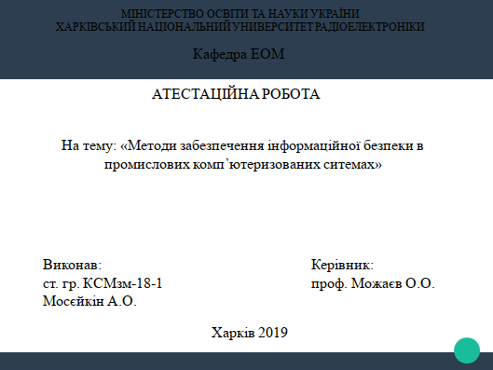

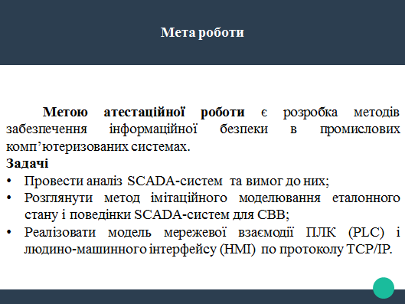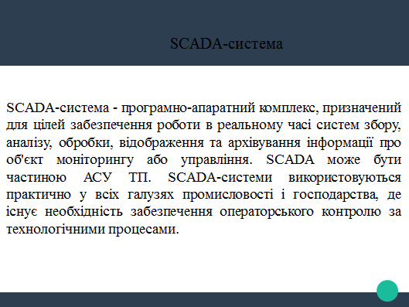
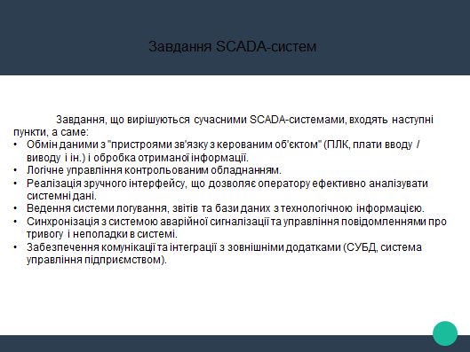
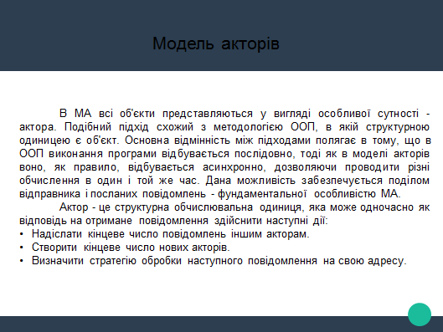
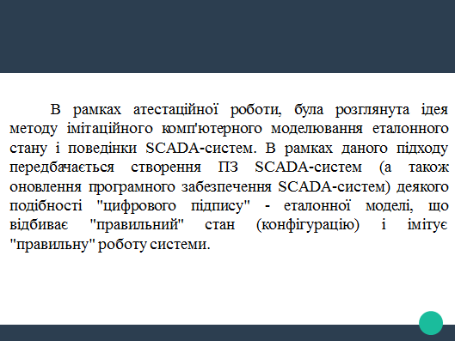
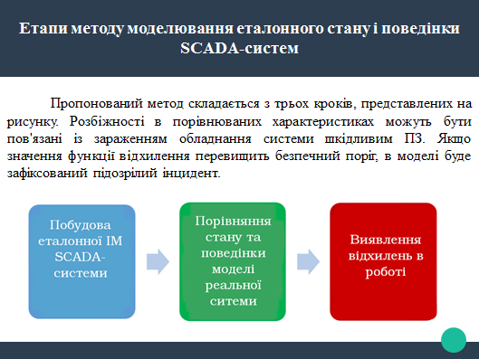
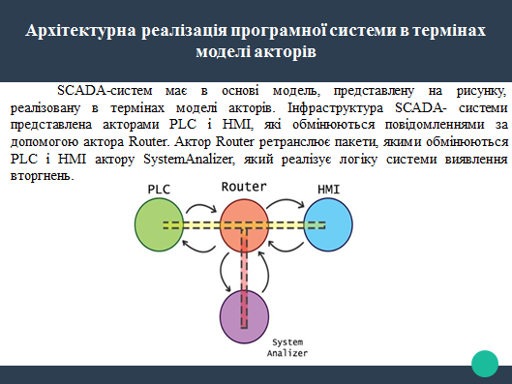
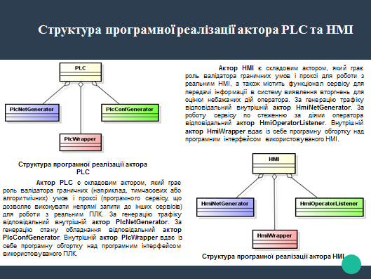

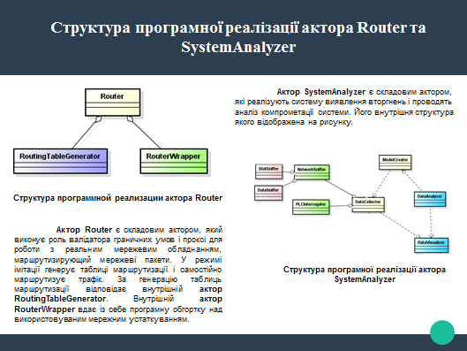

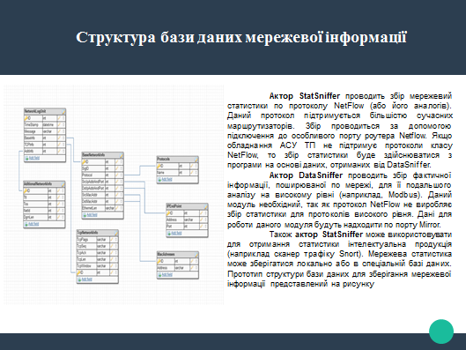

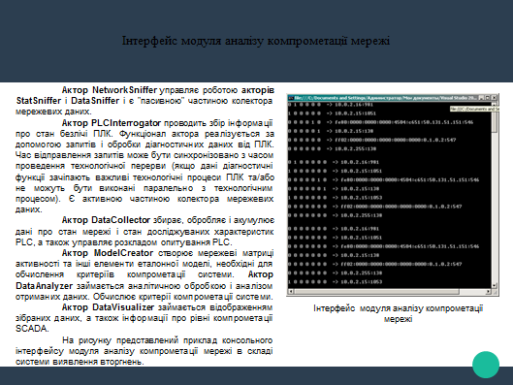
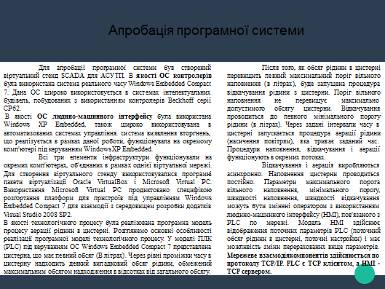

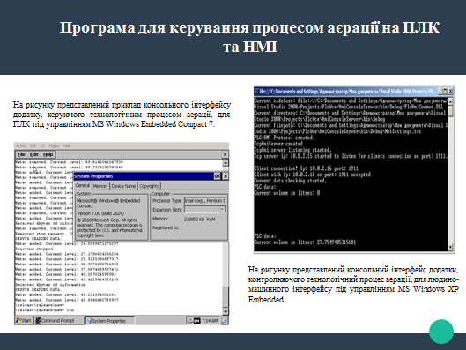
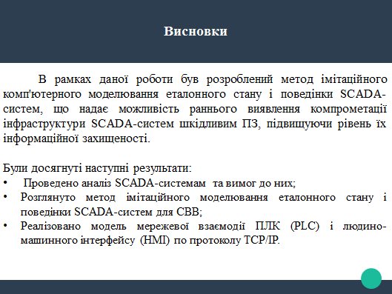

Додаток Б

